**GOBIERNO DEL ESTADO DE COAHUILA DE ZARAGOZA**

**SECRETARÍA DE EDUCACIÓN**

ESCUELA NORMAL DE EDUCACIÓN PREESCOLAR



**EL INFORME DE PRACTICAS**

ESTRATEGIAS PARA PROMOVER LA INCLUSIÓN MEDIANTE EL DESARROLLO DE ACTITUDES Y VALORES EN ALUMNOS DE PREESCOLAR

**PRESENTADO POR:**

DANIELA PAOLA ESPINOZA VILLARREAL

**COMO OPCIÓN PARA OBTENER EL TÍTULO DE:**

LICENCIADA EN EDUCACIÓN PREESCOLAR

**SALTILLO, COAHUILA DE ZARAGOZA 22 FEBRERO 2021**

**GOBIERNO DEL ESTADO DE COAHUILA DE ZARAGOZA**

**SECRETARÍA DE EDUCACIÓN**

ESCUELA NORMAL DE EDUCACIÓN PREESCOLAR



**ASESOR:**

MARLENE MÚZQUIZ FLORES

**COMO OPCIÓN PARA OBTENER EL TÍTULO DE:**

LICENCIADA EN EDUCACIÓN PREESCOLAR

**SALTILLO, COAHUILA DE ZARAGOZA FEBRERO 2021**

**Introducción**

La sociedad que está en constante cambio requiere de profesionales en educación que transformen sus prácticas para lograr la formación de sus educandos de acuerdo a las necesidades e intereses en el contexto en el que se encuentran. En este sentido, el ejercicio profesional docente pasa de ser una implementación de actividades rutinarias, para convertirse en espacios de reflexión y de aprendizaje para los maestros, favoreciendo la creación de espacios de aprendizaje aptos para construir conocimientos entre los alumnos, en este caso, del nivel de preescolar (Muñoz-Martínez y Garay-Garay, 2015).

Para transformar la práctica docente, es necesario identificar estas necesidades e intereses, mediante el análisis del contexto, que en este caso fue realizado en la comunidad rural Plan de Ayala, en la que se encuentra el jardín de niños con el mismo nombre, perteneciente a uno de los 309 centros educativos de CONAFE, de modalidad preescolar comunitario con clave 05KJN0354M.

El jardín de niños cuenta con poca población pues pertenece a una comunidad de alrededor de 165 personas, en su mayoría adultos, donde solamente hay estudiantes de preescolar y secundaria. Debido a que solamente se cuenta con cinco alumnos inscritos en la modalidad de preescolar comunitario, el jardín de niños consiste solamente en un aula pequeña con el mobiliario necesario para impartir clases a 10 alumnos, dos baños para niños y niñas, y un espacio afuera para hacer actividades al aire libre que cuenta con porterías de futbol y vegetación alrededor de la cerca.

Al inicio del ciclo escolar, no recibí información acerca de los alumnos que se inscribirían pues era el primer año a cursar para cuatro de los cinco alumnos que iniciarían el segundo grado de preescolar, ni del alumno de tercer año que estuvo en el jardín de niños el ciclo anterior, sin embargo, durante la primera semana de clases apliqué cuestionarios a los padres de familia y entrevistas a los alumnos para conocer las necesidades e intereses propios y del contexto en el que los alumnos se encuentran con la finalidad de diseñar e implementar actividades que desarrollen aprendizajes significativos que puedan aplicar en la vida cotidiana.

Al aplicar este diagnóstico, identifique la falta de valores como problemática que afecta el desempeño escolar y el desarrollo cognitivo de niñas y niños pues, pude observar situaciones en las que los alumnos mostraron conductas de violencia instrumental, discriminación de género y dificultad para convivir y socializar con sus compañeros, por lo que desarrollé estrategias con el objetivo de crear espacios de aprendizaje para promover un clima incluyente en el aula y favorecer las áreas de desarrollo personal y social en los alumnos.

Mediante el diseño y la aplicación de estas estrategias, favorecí el área socioemocional de los alumnos, en colaboración con las madres de familia, para concientizar a todos los agentes de la comunidad escolar acerca de la importancia de conocer y practicar los valores en sociedad pues, debido a los compromisos laborales y sociales, los padres de familia comentaron que no fomentan los valores en casa.

Es importante fortalecer los valores sociales pues al practicarlos en la vida cotidiana, los alumnos mejoran las habilidades individuales y sociales, reforzando las interacciones entre iguales, desarrollando la capacidad de liderazgo, el trabajo colaborativo y la convivencia armónica para favorecer ambientes de aprendizaje en los alumnos de preescolar, que posteriormente trascenderán del aula, a la comunidad en la que se encuentran (Martínez, 2016).

De acuerdo a las características del contexto, elegí realizar un Informe de Prácticas Profesionales, pues consiste en la elaboración de un documento analítico y reflexivo acerca de la intervención que realicé durante el ciclo escolar, en el que se describen las acciones, estrategias, métodos y procedimientos para incidir en la transformación del proceso de enseñanza y mejorar el desarrollo de aprendizajes esperados en los alumnos de preescolar.

A través de la aplicación de estas estrategias y acciones para mejorar la práctica docente, se favoreció la competencia del perfil de egreso: Propicia *y regula espacios de aprendizaje incluyentes para todos los alumnos, con el fin de promover la convivencia, el respeto y la aceptación*, y la unidad de competencia: Promueve actividades que favorecen la equidad de género, tolerancia y respeto, contribuyendo al desarrollo personal y social de los alumnos.

En el siguiente documento, se describe la intención de la aplicación de estrategias y acciones para transformar la práctica docente mediante la reflexión de la intervención y retroalimentación en el proceso de enseñanza, mencionando los retos que enfrentan los docentes al desarrollar las jornadas de práctica profesional y los compromisos que debemos de realizar para favorecer el proceso de aprendizaje de los alumnos.

Posteriormente, se describe el apartado del diagnóstico en el que se mencionan las características del contexto social, y las características de infraestructura del jardín de niños, así como las problemáticas que se identificaron en la comunidad, mediante instrumentos de recolección de información que fueron aplicados al inicio del ciclo escolar, con la finalidad de diseñar estrategias para cubrir las necesidades encontradas en la comunidad.

En el siguiente apartado, se describen las acciones que se aplicaron en el jardín de niños, mencionando el nombre de la actividad, la fecha de aplicación, el inicio, desarrollo y cierre de la propuesta de mejora, los diversos instrumentos de evaluación aplicados y los indicadores que se valoraron para identificar el proceso de aprendizaje de los alumnos y la forma en la que impacta esta actividad en el desarrollo de la competencia del perfil de egreso.

Finalmente se describen los resultados de la aplicación de estas acciones para favorecer el desarrollo de aprendizajes esperados de las áreas de desarrollo personal y social en los alumnos y en el desarrollo de la competencia del perfil de egreso de la Licenciatura en Educación Preescolar.

**PLAN DE ACCIÓN**

**Intención**

El trabajo de un docente se realiza principalmente dentro de diversas instituciones educativas en nivel básico, sin embargo, durante la mayoría del ciclo escolar, al menos en los primeros años de carrera, los estudiantes de Licenciatura en Educación Preescolar nos preparamos para las primeras jornadas de práctica dentro de estas aulas, en las que a través de la teoría pedagógica diseñamos las estrategias que serán aplicadas durante las visitas a los jardines de niños.

La práctica profesional, constituye un proceso que engloba esta teoría con los lineamientos y políticas, sustentando los saberes e intereses del docente, enlazado con las necesidades de los alumnos con la finalidad de encontrar alternativas para brindar respuestas integrales a las problemáticas del contexto educativo mediante un trabajo que enlaza la planificación y la ejecución de propuestas para el aprendizaje de los alumnos (Ponce-Naranjo, 2018).

Actualmente, los escenarios en Educación Básica son cambiantes y requieren de reformas y actualizaciones tanto en planes y programas de estudio, como en la forma en la que se aplican las estrategias didácticas dentro del aula para favorecer el desarrollo de aprendizajes esperados en el nivel educativo que se atiende, y desarrollar de manera efectiva las competencias del perfil de egreso que requieren los futuros docentes de educación básica para atender problemas del contexto escolar y para colaborar en el entorno educativo y en la organización del trabajo institucional (DGESPE, 2018).

En este sentido, el sistema educativo actual, requiere de trasformaciones en la práctica docente mediante la reflexión y análisis de nuestra propia intervención y la retroalimentación constante en los procesos de enseñanza y aprendizaje, asumiendo la responsabilidad desde que inicia nuestra formación docente para ofrecer una educación de calidad que responda a las necesidades e intereses de los alumnos (Burgos-Calderón y Cifuentes-Garzón, 2015).

Transformar la práctica representa la clave para lograr esta educación de calidad y para lograrla, es necesario definir los compromisos que ejecutará el maestro en la realidad en la que interviene. Uno de los compromisos que debe realizar el docente como responsable de la práctica es ser capacitado para el uso competente de las tecnologías de la información y la comunicación (TIC) con sentido pedagógico, pues a pesar de las iniciativas propuestas, observamos actualmente que los docentes continúan con metodologías tradicionales que tienen poco impacto en el proceso de aprendizaje de los alumnos (Pinto-Santos, Cortés-Peña y Alfaro-Camargo, 2017).

Es importante que los docentes estemos preparados y capacitados para ofrecer estrategias y ambientes de aprendizaje que faciliten el uso de las TIC, pues al finalizar la Educación Preescolar, se espera que el alumno este familiarizado con el uso básico de las herramientas digitales a su alcance y en el perfil de egreso de la educación obligatoria se pretende que utilice adecuadamente las tecnologías de la información y la comunicación para investigar, resolver problemas, producir materiales y favorezcan el proceso de enseñanza y de evaluación a los alumnos, utilizando recursos materiales y la creación de ambientes de aprendizaje.

Para lograr que los estudiantes puedan aplicar sus aprendizajes en la vida cotidiana según su realidad, es necesario que establezcamos un clima de confianza en el aula, pues a lo largo de las jornadas de práctica durante los últimos semestres como estudiante de la Escuela Normal de Educación Preescolar, identifiqué áreas de oportunidad en este aspecto, lo cual no permite que puedan desarrollar conocimientos, habilidades, actitudes y valores de manera eficaz.

Uno de los principales retos que enfrenté, fue desarrollar las jornadas de práctica en diversos jardines de niños ubicados en la periferia de la ciudad, zonas marginadas, con pandillerismo y comunidades rurales.

La competencia que se favoreció es: *Propicia y regula espacios de aprendizaje incluyentes para todos los alumnos, con el fin de promover la convivencia, el respeto y la aceptación.* Con la finalidad de generar espacios de aprendizaje y promover un clima incluyente en el aula, mediante la unidad de competencia, *Promueve actividades que favorecen la equidad de género, tolerancia y respeto, contribuyendo al desarrollo personal y social de los alumnos.*

Los compromisos que realizamos desde el inicio de nuestra formación son importantes para favorecer el proceso de aprendizaje de los alumnos, sin embargo, existen conflictos que enfrenta la docencia, como la falta de compromiso de los padres de familia, el poco interés de los alumnos, la exclusión, la deserción escolar y el control de grupo, especialmente atravesando la situación que afecta el mundo de manera general provocada por el brote de enfermedad por coronavirus (COVID-19) que fue notificado por primera vez en China el 31 de diciembre del 2019 y que actualmente se ha propagado en todo el mundo afectando la forma en la que se desarrolla la sociedad en el ámbito educativo mexicano viéndonos afectados en las últimas jornadas de práctica pues, al comenzar el ciclo escolar con clases presenciales durante dos días a la semana, pude realizar los cursos remediales, aplicación de estrategias para identificar los estilos de aprendizaje, diagnósticos y entrevistas a alumnos y padres de familia, sin embargo, después de dos meses, tuvimos que adaptar nuestro método de enseñanza a la modalidad virtual en la que encontré dificultad para adecuar las actividades utilizando solamente recursos con los expresar ideas.

Intervenir de manera colaborativa es otro de los principales compromisos que debemos hacer como docentes al encontrarnos frente a grupo pues, es un proceso enriquecedor para la práctica en la que los individuos aprenden mediante la interacción con los integrantes que conforman el equipo de trabajo a través de actividades de manera conjunta para lograr metas comunes (Avello-Martínez y Marín, 2016).

La ética profesional es la moral de las profesiones humanistas, por esta razón, el docente debe sustentar su práctica y regir su labor con valores éticos y morales y tener control emocional, sentimental y afectivo para llevar al aula el aprendizaje de una práctica ciudadana activa, una lucha de inclusión social, una responsabilidad compartida y la implicación en proyectos colectivos con la dignidad de todos los seres humanos (Sanz-Ponce y Hirsch Adler, 2016).

Otro compromiso que enfrento al estar frente a grupo en los jardines de niños, es demostrar dominio conceptual sobre las áreas de desarrollo personal y social y sobre los campos de formación académica mediante el diseño y la aplicación de estrategias didácticas que

que cuentan los padres de familia y alumnos en casa, o que son fáciles de conseguir en la comunidad, así como tomar en cuenta los medios de comunicación que utilizan los padres de familia y la forma en la que pueden obtener señal.

**Diagnóstico**

El jardín de niños con clave 05KJN0354M, se encuentra en la comunidad Plan de Ayala, ubicada en la carretera a Torreón y forma parte de uno de los 309 centros educativos del Consejo Nacional del Fomento Educativo (CONAFE) en Coahuila. Este preescolar comunitario es de organización multigrado, conformado por alumnos de segundo y tercer grado con un total de 5 alumnos (2 niños y 2 niñas de segundo grado y 1 niño de tercer grado).

La propuesta de pertenecer a uno de los centros de CONAFE se presentó a mediados del 2020 a las alumnas de la Escuela Normal de Educación Preescolar, en el que se expuso que sería el primer ciclo escolar del consejo en el que los estudiantes de educación de México serian convocados para impartir clases como Líderes de Educación Comunitaria (LEC).

La coordinación de CONAFE se compone de un director general, director de educación comunitaria e inclusión social, de comunicación y cultura, de educación inicial, de delegaciones y concertación con el sector público, de planeación y evaluación, de administración y finanzas y de asuntos jurídicos.

El director general cuenta con coordinadores estatales que se encargan de favorecer la promoción, organización y fomento de la educación comunitaria. Los coordinadores estatales cuentan con asesores de acompañamiento (AA) que se encargan de capacitar a los LEC y de ser guía en los procesos de evaluación y en la aplicación de proyectos y talleres de la comunidad.

Los LEC nos encargamos de impartir las clases en la comunidad en la que fuimos asignados, siguiendo los aprendizajes esperados de las áreas de desarrollo personal y social y de los campos formativos que se trabajan en CONAFE, pues a diferencia de los jardines en los que realicé las prácticas en semestres anteriores, en esta comisión, se trabaja con Lenguaje y Comunicación, Pensamiento Matemático, Exploración y Comprensión del Mundo Natural, Exploración y Comprensión del Mundo Social, Artes, Educación Física y Educación socioemocional, sin embargo, las actividades están calendarizadas desde el inicio del ciclo escolar y los aprendizajes esperados se trabajan de manera diaria.

En el jardín de niños, las madres y padres de familia conforman la Asociación Promotora de Educación que se encarga de intervenir en la definición del servicio educativo que se va a instalar en la localidad, la organización e instalación del aula escolar, en el otorgamiento de hospedaje, la alimentación y la seguridad de los LEC, en la definición del horario de clases y en el desarrollo del propio programa o modalidad educativa.

**Contexto áulico**

La infraestructura del jardín de niños se conforma por un aula cercada con malla de alambre que rodea un espacio de concreto que se utiliza como patio, cuenta con baños para los alumnos, dividido por sexo y afuera de estos se encuentra un lavamanos para ambos.

Dentro del aula, se cuenta con mesas trapezoidales y sillas escolares para la etapa preescolar para 10 alumnos, un escritorio de metal, 3 mesas escolares rectangulares altas, 3 sillas grandes, organizadores de concreto, un pizarrón de gis mediano, un pizarrón portátil de marcador y una biblioteca en la que se encuentran libros para los LEC y cuentos de CONAFE.

El horario en el que los alumnos se presentaron a las clases presenciales desde el inicio del ciclo escolar hasta mediados de octubre del 2020 fue de 9 a.m. a 12:30 p.m. con un receso de 30 minutos para comer y jugar dentro del aula, sin embargo, debido a la contingencia que afecta a nuestro país, el consejo decidió suspender las clases presenciales para evitar propagar el virus y continuar con las clases a distancia mediante videos o videollamadas con los alumnos.

A los alrededores del jardín de niños se encuentra la Escuela Primaria Apolonio M. Avilés que cuenta con aulas para los grados de primaria alta y baja, una plaza con juegos que se construyó para los alumnos de primaria y preescolar, casas y la entrada de la comunidad.

Al llegar a la comunidad, no recibí un diagnóstico del contexto o de los alumnos en el que se incluyeran las necesidades de infraestructura, necesidades educativas y propósitos para solucionar las problemáticas que se pudieras identificar pues, en CONAFE, no se realiza el Programa Escolar de Mejora Continua, sin embargo, apliqué cuestionarios para conocer el contexto familiar en el que se encuentran los alumnos y logré identificar que los alumnos de segundo y tercero no cursaron el primer grado de preescolar, por lo que tenían poco conocimiento de los contenidos básicos de preescolar, como las figuras geométricas, vocales, colores y en el organizador curricular de número del campo formativo de pensamiento matemático, solo conocían la secuencia del 1-5, pero no identificaban la cantidad que estos representan.

El instrumento sirvió para conocer el medio de comunicación por el que tendría contacto con los padres de familia, la forma en la que pueden obtener internet, señal de televisión con la que cuenta para ver el Aprende en Casa II como reforzamiento de los contenidos que trabajamos durante las clases, y para conocer si los alumnos presentan discapacidades de las cuales los padres tienen conocimiento y diagnóstico médico.

El cumplimiento de los padres durante los primeros meses ha sido bueno, pues la organización que tienen para el otorgamiento de alimentación a los LEC es constante, al igual que la organización al realizar la limpieza del jardín de niños el día que les corresponde, sin embargo, mediante los cuestionarios y entrevistas, identifiqué que no tenían interés en la educación de sus hijos, pues a pesar de ser el primer año en preescolar para los alumnos de segundo grado, algunas madres de familia pensaban en darlos de baja para evitar cumplir con las tareas y evidencias de trabajo que se pedían.

Otra de las problemáticas que encontré en el jardín de niños es la falta de valores, pues durante las clases presenciales que realicé al inicio del ciclo escolar, identifiqué la necesidad de promover el respeto entre compañeros, la importancia de fomentar los acuerdos de convivencia escolar, la práctica de la empatía e inclusión y eliminar la discriminación de género que los mismos alumnos ejercen sobre ellos mismos en la realización de actividades que la sociedad identifica para hombres o mujeres.

Para lograr solucionar esta problemática es necesario desarrollar estrategias para emplear los valores como propuesta. El objetivo que se pretende alcanzar es: Crear espacios de aprendizaje para promover un clima incluyente en el aula y favorecer las áreas de desarrollo personal y social en los alumnos.

Las estrategias y acciones para lograr el objetivo se organizan en el siguiente cuadro, donde se identifican los recursos, instrumentos y espacios de implementación necesarios.

Tabla 1

*Cuadro de estrategias*

|  |  |  |  |
| --- | --- | --- | --- |
| Fecha | Estrategias | Acciones. | Recursos, instrumentos y espacios de implementación |
| Agosto 2020 | Diagnóstico. | * Aplicación de cuestionarios a padres de familia. * Realización de entrevistas a los alumnos. * Registros en el diario de campo. | * Cuestionarios para padres de familia. * Entrevistas para alumnos. * Observación. |
| Octubre 2020. | Competencia del perfil de egreso y unidad de competencia. | * Identificación de la competencia del perfil de egreso a favorecer. | * Competencias profesionales de la Licenciatura en Educación Preescolar. |
| Noviembre 2020. | Investigación. | * Búsqueda y selección de información acerca de las necesidades identificadas en el diagnóstico y acerca de la competencia del perfil de egreso | * Libros. * Artículos de revistas digitales. * Plan de Estudios Aprendizajes Claves para la educación integral. * Competencias profesionales de la Licenciatura en Educación Preescolar. |
| Diciembre 2020. | Diseño de estrategias didácticas | * Diseño de plan de trabajo para favorecer la inclusión, la convivencia, el respeto y la aceptación mediante el desarrollo personal y social de los alumnos, * Diseño de instrumentos de evaluación. | * Plan de Estudios Aprendizajes Claves para la educación integral. * Competencia del perfil de egreso de Lic. En Educación Preescolar. * Información de las necesidades encontradas en el contexto del jardín de niños obtenida en el diagnóstico. |
| Febrero- mayo 2020. | Aplicación del plan de trabajo | * Aplicar a distancia las actividades del plan de trabajo para favorecer la inclusión mediante las áreas de desarrollo personal y social. * Realizar adecuaciones curriculares al plan de trabajo en caso de ser necesarias. | * Videos explicativos. * Plan de trabajo. * Redes sociales. * Material didáctico. * Hojas de trabajo. |
| Mayo 2020. | Evaluación. | * Aplicar instrumentos de evaluación. | * Diario de campo. * Cuaderno de evaluación continua. * Listas de cotejo. |

Nota. Elaboración propia

Una de las estrategias que se implementó fue el análisis del contexto, que consiste en la valoración a partir de varios criterios y referencias de la información recogida y organizada a través de entrevistas para los alumnos y cuestionarios hacia padres de familia con el objetivo de identificar necesidades e intereses y posteriormente atenderlas mediante la intervención pedagógica para su prevención, potenciación o desarrollo (Arriaga-Hernández, 2015).

A partir de los datos obtenidos mediante esta estrategia implementada, comencé con la búsqueda y selección de información acerca de la inclusión con el fin de diseñar estrategias didácticas de las áreas de desarrollo personal y social que favorezcan la convivencia, el respeto y la aceptación entre alumnos, para desarrollar habilidades relacionadas con la presencialidad como la paciencia, la tolerancia, la concentración, para controlar conciencia de lo que sucede en su interior y exterior, así como para desarrollar la empatía, abrir su mente y regular las emociones (Torres-Gavilán, 2017).

Para comenzar a diseñar las actividades, es necesario considerar el diagnóstico inicial de los alumnos, la competencia del perfil de egreso seleccionada y el diario de campo, pues los registros que se realizaron mediante la observación de la práctica que se llevó a cabo de forma presencial durante los primeros dos meses del ciclo escolar y la interpretación de evidencias que recibo durante dos días a la semana desde que inicio la modalidad a distancia, sirvieron para identificar el método de trabajo que se aplicaría con los alumnos para favorecer el desarrollo de aprendizajes esperados, pues mediante la observación se recopila información para conocer las necesidades e intereses de los alumnos y para rediseñar las estrategias que fueron aplicadas y no tuvieron el impacto esperado (Peña-Acuña, 2015).

Considerando estos registros, identifiqué que, a partir de la suspensión de clases presenciales, las actividades que se aplicaban y las tareas que se pedían debían de adecuarse pues los padres de familia dejaron de enviar las evidencias fotográficas debido a la baja señal que se tiene usando los datos celulares desde la comunidad y debido a la falta de materiales que se encontraban en el aula.

Para la mejora de la práctica, entregué material didáctico y útiles escolares a los padres de familia para usarlos diariamente siguiendo las indicaciones de las actividades que se planeaban semanalmente y al terminar el libro de La Maestra Pati y el Libro Integrador de Preescolar de CONAFE, realicé hojas de trabajo y cuadernillos con el fin de obtener evidencias físicas del progreso de los alumnos en el desarrollo de aprendizajes esperados de los campos formativos y las áreas de desarrollo personal y social, sin embargo, el resultado no fue el esperado, pues los padres de familia continuaron sin enviar las evidencias correspondientes a tiempo a pesar de que tener los recursos necesarios para realizarlas.

Nuevamente se cambió la estrategia a realizar actividades una vez a la semana de forma presencial como visita domiciliaria, utilizando las TIC como herramienta para evaluar las actividades que se pedían durante la semana con juegos didácticos, obteniendo mejores resultados en el progreso del desarrollo de aprendizajes esperados en los alumnos, pues los recursos didácticos interactivos implementados con medios tecnológicos, estimulan el razonamiento en los alumnos al construir y reforzar conocimientos mediante el aprendizaje basado en experiencias, además de generar ambientes de aprendizaje innovadores y familiarizar a los niños con el uso básico de las herramientas digitales a su alcance, pues es uno de los ámbitos en el perfil de egreso de la educación preescolar ([Chancusig-Chisag](https://dialnet.unirioja.es/servlet/autor?codigo=4324380), [Flores Lagla](https://dialnet.unirioja.es/servlet/autor?codigo=4324379), [Venegas Álvarez](https://dialnet.unirioja.es/servlet/autor?codigo=4324384), [Cadena Moreano](https://dialnet.unirioja.es/servlet/autor?codigo=4324381), [Guaypatín Pico](https://dialnet.unirioja.es/servlet/autor?codigo=4324382) e [Izurieta Chicaiza](https://dialnet.unirioja.es/servlet/autor?codigo=4324385), 2017).

Así mismo, las actividades aplicadas con las TIC como herramienta didáctica, sirvieron para rescatar los saberes previos de los alumnos de manera eficaz, pues al realizar de forma presencial esta estrategia, pude identificar como se encontraban los estudiantes al inicio del proceso formativo y orientar las actividades de manera personalizada a las características del grupo para lograr una mejor comprensión de los objetivos, obtener un mejor aprovechamiento y aplicación de las actividades en el contexto donde los alumnos puedan demostrar sus conocimientos y habilidades, proponer retos significativos al inicio de las actividades y motivarlos para que los logren de manera efectiva (Hernández, Tobón, González y Guzmán, 2015).

El aprendizaje por experiencias es otra de las estrategias que se implementaron para incidir en la mejora de la práctica pues, esta forma de aprendizaje trata de eliminar el sistema tradicional que se ha utilizado durante generaciones, especialmente en las comunidades rurales, pues las clases se impartían por miembros de la comunidad que no habían terminado de estudiar la preparatoria, o que no tenían estudios de licenciatura en educación y que solamente utilizaban los libros, planeaciones y materiales didácticos que CONAFE les proporcionaba para los niveles de preescolar, primaria baja, primaria alta y secundaria.

Este aprendizaje por experiencias consiste en fomentar el aprendizaje activo del alumno, mejorando la integración de los conocimientos, explotando las capacidades individualmente, fomentando la práctica de valores, así como la autorregulación y adoptando la práctica de aprendizaje: aprender a aprender, para que los alumnos construyan conocimientos desde su propia reflexión y vivencias situadas en un contexto determinado en el que se centra al alumno como agente principal (Aristizabal-Almanza, Ramos-Monobe y Chirino-Barceló, 2017).

Una característica de este tipo de aprendizaje es que trata de dar solución a uno de los principales problemas de la enseñanza actualmente: la falta de motivación del estudiante. Para lograrlo es necesario favorecer el desarrollo de aprendizajes esperados utilizando la participación activa, la creatividad y los intereses de los alumnos para realizar un proceso dinámico en el que el alumno se mantiene en una tarea con el fin de conseguir el propósito establecido, sin embargo, para que los alumnos se encuentren motivados, es necesario que los padres de familia tengan la disposición para apoyar a sus hijos en la realización y envío de evidencias.

Especialmente en el nivel de preescolar, es necesario hacer saber a los alumnos que las actividades que se realizan tienen un objetivo y que, al lograrlo, podremos aplicar lo adquirido, desarrollando aprendizajes significativos en los que el alumno relacione la información nueva con experiencias previas, dando sentido y relevancia a lo aprendido en situaciones académicas y cotidianas (Gómez-Vahos, Muriel-Muñoz y Londoño-Vásquez, 2019).

Hacer saber a los alumnos la función que tienen las actividades que realizan para desarrollar aprendizajes esperados de los campos de formación académica y áreas de desarrollo personal y social, es una forma de motivación intrínseca, pues se hace referencia al desarrollo de una actividad por la satisfacción que se deriva hacia el conocimiento, al favorecer en los alumnos el deseo por aprender nuevos conceptos (Usán-Supervía y Salavera-Bordás, 2018).

Así mismo, se utiliza como estrategia la motivación extrínseca externa, en la cual la conducta adquiere significado porque se dirige a un fin que refiere a las recompensas o evitación de castigos en la realización de una actividad. En este caso, la recompensa que los alumnos desean obtener es un premio y un reconocimiento al final del mes por haber cumplido en tiempo las actividades, siguiendo los aspectos que se solicitan en las evidencias para que, a través de esta estrategia, los niños motiven a los padres de familia a que los apoyen a realizar las actividades y enviarlas diariamente al grupo donde nos comunicamos.

La estrategia funcionó durante la implementación de las acciones, generando buenos resultados y buena reacción por parte de los padres de familia, pues durante las primeras semanas después de la suspensión de las clases, la entrega de evidencias se detuvo debido a la baja calidad de la señal de los datos celulares en la comunidad, la falta de recursos materiales didácticos y el poco interés de los padres para realizar las evidencias por falta de conocimiento sobre algunos temas, debido a que estaban incompletas y las realizaban con el único fin de recibir las evaluaciones al final del trimestre, sin embargo, después de implementar esta estrategia de motivación para los alumnos y de enviar videos de las clases en los cuales se explicaban los conceptos que se trabajarían durante la semana, los padres apoyaron a sus hijos para que realizaran las actividades siguiendo los puntos que se mencionan en la tarea y en el video de la clase, además de realizar mejoras en las evidencias cuando es necesario hacer ajustes para que se cumplan los indicadores solicitados en la lista de cotejo.

Este instrumento de evaluación, consiste en una verificación útil para la evaluación a través de la observación, utilizando cualidades acerca de las cuales interesa determinar presencia (Romo-Martínez, 2015), en este caso para determinar en qué medida se logran los aprendizajes esperados de las áreas de desarrollo personal y social para identificar el nivel del cumplimiento de los objetivos con los que se realizan las actividades, además se ser una herramienta para autoevaluar mi intervención docente de acuerdo a los resultados obtenidos con los alumnos y medir el avance o retroceso del desarrollo de la competencia del perfil de egreso.

Apliqué este instrumento semanalmente al cerrar la situación didáctica que se desarrolló durante la semana, sin embargo, durante la implementación de las propuestas de mejora se realizaron evaluaciones al cierre de cada actividad, donde registre lo aprendido por cada alumno en el diario de campo y en el cuaderno de evaluación continua, para replantear las actividades en caso de ser necesario y mejorar la práctica docente mediante adecuaciones curriculares en el espacio de trabajo, recursos materiales, en el nivel de complejidad de las actividades y la forma en la que se dan las consignas.

**DESARROLLO, REFLEXIÓN Y EVALUACIÓN DE LA PROPUESTA DE MEJORA.**

Durante la semana del 24 al 28 de agosto del 2020, apliqué el diagnóstico, en la cual utilicé entrevistas para los alumnos y cuestionarios dirigidos a los padres de familia, así como registros en el diario de campo utilizando la observación. Se realizaron al finalizar la jornada de clases tomando las medidas de precaución necesarias para realizar el diagnóstico de forma eficiente, pues se comenzó el ciclo escolar de manera presencial.

A los padres de familia se les aplicó un cuestionario que consiste en un conjunto de preguntas sobre los hechos o aspectos que interesan en una investigación, en este caso, para recolectar información del alumno, dividiendo los constructos entre contexto familiar y educativo (Torres y Salazar, 2019).

Para indagar acerca del contexto familiar del alumno, se realizaron preguntas para identificar si existen condiciones o padecimientos que afecten su rendimiento educativo, para conocer las actividades que realizan con sus hijos fuera del horario escolar, para saber quién se involucra en la educación y el cuidado de sus hijos, la importancia que tiene para los padres de familia la educación preescolar y el compromiso con la educadora para mantener buena comunicación acerca de su desempeño en la escuela, reconocer si establece límites cuando las normas son incumplidas, así como los eventos culturales y/o deportivos a los que asiste con sus hijos.

Para conocer acerca del ámbito educativo de los alumnos, realicé preguntas acerca de las actividades que realiza para favorecer el lenguaje oral y escrito de los niños, para saber si fomenta valores en casa, si participa en eventos escolares de su hijo y que otras actividades realiza con el fuera del horario escolar para reforzar los aprendizajes esperados que se trabajan en la escuela.

Para los alumnos, utilice una entrevista, pues se realiza de forma personal y surge como una conversación entre dos personas mientras que registro los datos que deseo obtener, al mismo tiempo que tengo la oportunidad de aclarar dudas acerca de las cuestiones previamente fijadas y mientras observo las reacciones de los alumnos para identificar si conoce sus datos personales, el lugar donde vive, quienes conforman su núcleo familiar, las actividades que les gusta y no les gusta realizar, lo que lo hace feliz, lo que le gusta de asistir a la escuela, quién se encarga de ayudarle a realizar la tarea y preguntas para conocer de manera general la rutina que lleva durante el día.

A partir de estos instrumentos se identificó la necesidad de promover la inclusión y se diseñaron acciones para desarrollar aprendizajes esperados de las áreas de desarrollo personal y social para favorecer actitudes y valores en los alumnos de preescolar.

Al aplicar los instrumentos de recolección de información, no se desarrolló directamente la competencia del perfil de egreso, sin embargo, mediante este diagnóstico fue posible identificar la necesidad de desarrollar aprendizajes esperados de las áreas de desarrollo personal y social con el objetivo de favorecer actitudes y valores en los alumnos del jardín de niños y crear espacios de aprendizaje inclusivos.

El 31 de agosto del 2020 se realizó la presentación de los acuerdos de convivencia escolar con el fin de dar a conocer a los alumnos algunas reglas básicas para la convivencia en el aula y enfatizar el reconocimiento de las acciones propias y las de sus compañeros, desarrollar la toma de perspectiva mediante la empatía, la cooperación y la tolerancia, y brindar herramientas para que logren enfrentar conflictos interpersonales inherentes a la vida escolar (Fierro-Evans y Carbajal-Padilla, 2019)

Comencé la actividad preguntando a los alumnos que creen que son las reglas y posteriormente pregunté donde creen que deben de seguirse. Los alumnos mencionaron principalmente que en sus casas es donde las mamás ponen reglas para que todos hagan lo que les corresponde como recoger los juguetes, limpiar sus cuartos, recoger sus zapatos, etcétera, además de mencionar algunas reglas que siguen sus hermanos mayores y padres.

En el desarrollo de la actividad mencioné que las reglas son normas que debemos seguir para convivir en armonía en cualquier lugar en el que nos encontremos, sin embargo, es importante seguir estos acuerdos en las escuelas principalmente para respetar los derechos de nuestros compañeros y docentes y para conocer y desempeñar nuestras obligaciones dentro del aula, en nuestro hogar y en la sociedad.

Finalmente, en el cierre de la actividad los alumnos observaron algunos posters con imágenes representativas de cada uno de los acuerdos de convivencia escolar para que de forma individual fueran identificando en qué consisten las normas y para que, grupalmente reflexionaran de qué forma se podrían implementar en el salón durante el ciclo escolar, mencionando los acuerdos en forma positiva, es decir evitando la negación de las acciones que se pretende prevenir dentro del salón y haciéndolos protagonistas en el proceso de comprensión de la importancia de mantener un clima apto para la convivencia escolar, permitiendo que los alumnos colaboren y participen mencionado otros derechos y obligaciones que pueden ejercer en el aula.

Es importante que los alumnos conozcan la importancia y la finalidad de seguir las reglas y normas que se implementan en el aula, pues en uno de los once hábitos del perfil de egreso de la educación obligatoria: Convivencia y ciudadanía, se menciona que el alumno al término de la educación preescolar, deberá de conocer las reglas básicas de convivencia en la casa y en la escuela con el fin de favorecer el respeto y apreciación a la diversidad, la dignidad de las personas, la integridad de la familia y de la sociedad, y de reconocer los derechos de las personas.

La evaluación de esta actividad se realizó mediante una lista de cotejo (anexo 1), en la que se valora si el alumno reconoce la importancia de las reglas como estrategia para favorecer la convivencia en el aula y favorecer un ambiente de aprendizaje apto para desarrollar habilidades, actitudes y valores y si propone nuevos acuerdos de convivencia para el aula.

Tras la implementación de esta propuesta de mejora, la competencia del perfil de egreso se vio favorecida al dar introducción a la importancia de los acuerdos de convivencia mediante la regulación de espacios de aprendizaje en el que los alumnos ejerzan el respeto, la aceptación y la tolerancia, mediante el desarrollo personal y social de los alumnos.

El día lunes 7 de septiembre del 2020, apliqué la actividad: botiquín de la convivencia con la finalidad de que los alumnos comprendan la importancia de identificar sus emociones y aprender a regularlas, pues la capacidad emocional es necesaria para constituir una sana convivencia humana [(Barrantes](https://www.scielo.sa.cr/pdf/ree/v20n2/1409-4258-ree-20-02-00491.pdf)-Elizondo, 2016).

En el inicio de la actividad leí el cuento de Fernando Furioso que forma parte de las lecturas del libro integrador de CONAFE, en el cual se narra la historia de un niño que tiene conductas de agresión cuando su madre no le permite hacer actividades que no son aptas para su edad, provocando cambios de menor a mayor escala en su casa, después en su ciudad, en el país, en el mundo y finalmente en el universo.

En el desarrollo de la actividad los alumnos reflexionaron acerca de las conductas de Fernando e identificaron si alguna vez se presentaron conductas similares en el aula, además de mencionar que es lo que harían ellos para controlar la ira y el enojo que sienten cuando no obtienen lo que desean, con el fin de que propusieran formas para sentirse mejor, especialmente al ser las primeras semanas de clase para cuatro de los cinco alumnos inscritos en el preescolar comunitario, pues se habían presentado diversas conductas de violencia instrumental, que se refiere a los actos intencionales, premeditados y planificados para amenazar y controlar el comportamiento de los demás con el objetivo de conseguir lo que desean, que en este caso sería no asistir a la escuela durante la jornada completa, o bien ejercer este tipo de violencia en la hora de recreo para que sus madres se los llevarán a la casa (Martínez-Ferrer y Moreno-Ruiz, 2017).

En el cierre de la actividad, propuse a los alumnos crear un botiquín de la sana convivencia escolar, mencionando que cuando nos sentimos enfermos requerimos utilizar el botiquín de emergencias, pero cuando no nos sentimos bien emocionalmente, podríamos utilizar un botiquín para comunicar nuestras emociones de una forma sana y eficaz, sin lastimar a los demás.

Los elementos que conforman el botiquín de la convivencia son las banditas del perdón que son banditas impresas para heridas con mensajes como: lo siento mucho, discúlpame, no fue mi intención, entre otras, para darle a sus compañeros en caso de una discusión o pelea dentro o fuera del aula, un spray anti-miedo para rociarlo en el aula cuando los alumnos lo consideren necesario al sentir esta emoción cuando sus padres los dejan en el jardín de niños, un bastón de la calma que consiste en un tubo con glitter, aceite, agua y colorante para lograr que los alumnos sientan tranquilidad y calma al observar el movimientos de los elementos que confirman este complemento del botiquín de las emociones, caramelos anti-frustración para que los tomen de la caja y evitar que los alumnos sientan desesperación al realizar las actividades y al trabajar de manera colaborativa.

Mostré también a los alumnos las toallitas recoge lagrimas que son toallas desechables para que los alumnos reconozcan que el llanto es una reacción a los estados emocionales y que no debemos de suprimir nuestros sentimientos, además de tarjetas con acciones que pueden realizar para regular las emociones como dar un abrazo a la mascota de peluche del salón, pensar en su lugar favorito, decir cómo se siente por lo que paso, contar hasta 10, cantar una parte de su canción favorita, escuchar lo que siente la persona con la que tuvo un conflicto o discusión y pedir una disculpa utilizando las banditas del perdón.

Para que realizarán otro elemento para el botiquín de la convivencia propuse que de manera individual crearan una pelota anti-estrés con forma de emojis de emociones, utilizando globos de colores, harina, marcadores, ojos movibles y estambre para hacer el cabello de los emojis, con el fin de liberar la tensión que sienten mientras aprietan el puño y para desviar la atención de la fuente que produce esta sensación.

La evaluación de la actividad se realizó utilizando una lista de cotejo (anexo 1) en la que se consideró si los alumnos reconocen la importancia de seguir las reglas, propone nuevos acuerdos de convivencia para el aula, identifica sus emociones y comprende las consecuencias al no regularlas, si identifica la función del botiquín de la convivencia y de los elementos que lo conforman.

La propuesta de mejora favoreció en la competencia del perfil de egreso pues al realizar esta actividad los alumnos comprendieron la importancia de reconocer y comunicar nuestras emociones de manera efectiva para promover la sana convivencia entre iguales dentro del jardín de niños, pues las emociones son condicionantes de nuestra conducta y tienen influencia positiva o negativa en nuestro pensamiento y acciones según la forma en la que las identifiquemos o manejemos al relacionarnos con las personas que nos rodean (Soler-Nages, Aparicio-Moreno, Díaz-Chica, Escolano-Pérez y Rodríguez-Martínez, 2016).

El viernes 5 de febrero del 2021, se aplicó la actividad: ¿Qué son las discapacidades?, cuyo objetivo fue concientizar a los alumnos de segundo y tercer grado de preescolar acerca de las discapacidades y los diferentes tipos de discapacidad que existen.

La actividad se aplicó a distancia mediante un video en el que inicié preguntando a los alumnos si sabían lo que es una discapacidad. Posteriormente mencioné un concepto relacionado al tema previo que se trabajó durante una semana: los sentidos, realizando un análisis de la importancia de estos y mencionando diferentes situaciones en las que las personas pueden presentar las discapacidades.

En el desarrollo, mencioné el procedimiento para la actividad que realizarían los alumnos, con la finalidad de que comprendieran mejor el concepto de discapacidad visual, utilizando la estrategia de aprendizaje vivencial, en la que el conocimiento se dé de forma inacabada para que el alumno desarrolle el aprendizaje mediante la experiencia propia (García-Herranz y López-Pastor, 2015).

El alumno utilizó un lápiz, un cuaderno y una venda o tela que se colocó sobre los ojos para realizar un dibujo de su animal favorito. Después de realizar lo antes mencionado, el alumno comentó en un video cuales fueron las emociones que sintió al realizar el dibujo con los ojos cubiertos y cuál fue su reacción al ver que el animal que dibujaron no se veía como lo esperaban.

Mencioné en el video de la clase que la actividad la realizamos con la finalidad de demostrar la importancia del sentido de la vista y para comprender que las personas que tienen discapacidad visual hacen las mismas cosas que nosotros realizamos diariamente con más dificultad, debido a que carecen de información que se presenta por medio de imágenes o videos y de la información que facilita el lenguaje corporal y las expresiones faciales de las personas que no presentan este tipo de discapacidad (Ferro-Postigo, 2017).

Para cerrar la actividad les pregunté cual creen que es la forma de aprendizaje de los niños con discapacidad visual al escribir y leer y si creen que tienen el mismo apoyo que nosotros, para concluir con una explicación acerca del Braille como sistema de escritura y lectura para los ciegos.

Finalmente les pedí que mencionaran la importancia de la inclusión hacia las personas con discapacidad visual y algunas formas en las que podríamos incluirlas dentro de nuestra escuela.

Para evaluar esta actividad, utilice una lista de cotejo (anexo 2) considerando indicadores para identificar que los alumnos conocen el concepto de discapacidad, los diferentes tipos que existen, la importancia del sentido de la vista y si propone acciones para favorecer la inclusión en el aula, que es uno de los principios que deben traducirse en actitudes y prácticas para formar ciudadanos a partir de valores humanistas mediante el respeto, la convivencia, la apreciación de la diversidad y la dignidad humana, así como la promoción de la solidaridad y el rechazo a todos los tipos de discriminación y violencia (SEP, 2017).

Esta propuesta de mejora favorece el desarrollo de la competencia del perfil de egreso, *Propicia y regula espacios de aprendizaje incluyentes para todos los alumnos, con el fin de promover la convivencia, el respeto y la aceptación,* al concientizar a los alumnos acerca de la inclusión hacia personas con discapacidades, pues los alumnos aprendieron mediante la experiencia que las personas con discapacidad visual realizan las actividades que realizamos diariamente con mayor dificultad y que en una escuela, no se cuenta con las mismas herramientas para que aprendan de la misma forma que ellos.

El día miércoles 3 de marzo del 2021, aplique a los alumnos la actividad: Los tipos de discapacidad, con el objetivo de conocer cómo se manifiesta en las personas la discapacidad visual, auditiva y motriz.

Al inicio de la actividad, les pedí a los padres de familia, que enseñaran el video de la clase a los alumnos con la finalidad de que conocieran las características de cada tipo de discapacidad y que identificaran los materiales o instrumentos que sirven para apoyar a las personas que las presentan.

Posteriormente, en el desarrollo de la actividad, los alumnos utilizaron hojas de trabajo y stickers de los instrumentos y sistemas de comunicación que utilizan las personas que presentan discapacidades de tipo visual, auditiva y motriz, para clasificarlas y reconocer las características de cada una de estas.

Para cerrar la actividad, les pedí a las mamás de los alumnos que, en el apartado de observaciones por parte del padre de familia, escribieran una propuesta en que los niños propongan formas de ayudar a personas que presentan estos tipos de discapacidad para fomentar la inclusión en las aulas.

La evaluación de esta actividad se realizó con una lista de cotejo (anexo 3) que sirvió para conocer si los alumnos logran identificar las características de los diferentes tipos de discapacidad y los sistemas de comunicación e instrumentos que favorecen al aprendizaje y socialización de las personas que presentan estos tipos de discapacidad.

Es importante concientizar a los alumnos y padres de familia acerca de los diferentes tipos de discapacidades, pues según la Organización Mundial de la Salud, los niños con discapacidades, tienen mayor riesgo a sufrir aislamiento social debido a los prejuicios sociales y culturales que ejercen sobre ellos (OMS, 2013), y para evitar que se les excluya en escuelas es necesario implementar actividades en las que los alumnos desde temprana edad reconozcan la diversidad y propongan acciones para incluirlos en las prácticas educativas y en el contexto social en el que se encuentran.

Al aplicar esta propuesta de mejora, la competencia del perfil de egreso se favoreció al promover en los alumnos la empatía hacia personas con discapacidad pues, propusieron diversas estrategias para aplicarlas en el aula en caso de que en nuestro centro se presentara una persona con discapacidad visual, auditiva o motriz para favorecer la inclusión mediante la atención a la diversidad, el respeto y la aceptación, creando espacios de aprendizaje favorables para convivir en armonía sin importar las diferencias que se presenten en el contexto áulico.

El lunes 12 de abril del 2021, apliqué la actividad Tamara, en la que los alumnos vieron el cortometraje con el mismo nombre, con el objetivo de sensibilizar a los alumnos acerca de reconocer la diversidad y promover la inclusión para que se encuentren preparados para recibir y compartir el aula con estudiantes que presentan discapacidad auditiva (Felipe-Rello, Garoz-Puerta y Tejero-González, 2020).

En el inicio de la actividad, los alumnos observaron el cortometraje Tamara, acerca de una niña con discapacidad auditiva que baila ballet y sueña con hacerlo de manera profesional como en los cuentos que observa. Al terminar de ver el video, pregunté a los alumnos cual es el tipo de discapacidad que identificaron y que mencionaran si creen que las personas que presentan esta discapacidad tienen dificultades para realizar lo que usualmente hacemos en el jardín de niños, por ejemplo, hacer activación física, pausas activas, bailar, jugar, correr, escribir, ver videos, entre otras actividades.

En el desarrollo de la actividad los alumnos reflexionaron de manera individual la forma en la que creen que la niña aprendió a bailar sin poder escuchar los sonidos que emitía su cajita musical, mencionando que lo hizo mediante la imaginación, viendo a diferentes bailarinas y observando imágenes de cuentos donde aparecen personas bailando, además de mencionar porque creen que la madre de la niña comenzó a llorar cuando vio a Tamara bailando en su habitación.

Para cerrar la actividad, los alumnos mencionaron qué creen que podemos hacer para que las personas con discapacidad auditiva se sientan incluidas en las actividades que conforman la rutina escolar, pues la exclusión educativa, hace que las personas eviten su plena participación, no por las limitaciones personales, sino por las restricciones que la misma sociedad les impone, pues regularmente cuando se habla de discapacidades se menciona la falla orgánica desde la perspectiva biologicista y esencialista como un dato inalterable de la realidad, que torna a la persona con discapacidad como un sujeto ineducable, provocando que en el criterio pedagógico las escuelas dividan al alumnado entre educables e ineducables, excluyendo a los alumnos de la posibilidad de recibir educación de calidad en escuelas regulares (Cobeñas, 2020).

Con esta actividad los alumnos comprendieron que las personas con discapacidad, en este caso, la discapacidad auditiva, pueden realizar las actividades que deseen utilizado otros sentidos, por ejemplo, la vista pues, en este cortometraje la protagonista Tamara no puede escuchar la música, sin embargo, utiliza la vista para recrear los pasos de baile que observa en imágenes de libros o cuentos, y los pasos que observa que realiza la bailarina de su caja musical.

El instrumento de evaluación utilizado para valorar el desarrollo del aprendizaje esperado: Reconoce cuando alguien necesita ayuda y la proporciona, fue una lista de cotejo (anexo 4) en la que se demuestra si los alumnos identifican la discapacidad que se menciona en el video, si propone acciones para incluir a las personas con discapacidad auditiva en las actividades de la rutina escolar y si reconoce que utilizan otros sentidos para realizar las actividades que desean.

Al realizar esta actividad con los alumnos, desarrollé la competencia del perfil de egreso pues, propicié la aceptación entre los alumnos para favorecer la inclusión en el aula, mediante la concientización de la importancia de valorar y empatizar con los alumnos que presentan discapacidades y ver más allá de las limitaciones que esta discapacidad provoca, pues no solamente es esencial favorecer la inclusión construyendo espacios físicos, sino también creando espacios educativos que aseguren la valoración y participación de todos los miembros que conforman la comunidad escolar para hacer efectivo el derecho a la educación de los niños.

El jueves 15 de abril, apliqué la actividad: Discapacidad motriz con el objetivo de sensibilizar a los alumnos acerca de las limitaciones, las sensaciones corporales y las emociones derivadas a la alteración de la capacidad de movimiento que afecta las funciones de desplazamiento, manipulación o respiración de las personas que presentan discapacidad motriz (Rodríguez-Bies, 2015).

En el inicio de la actividad, los alumnos escucharon el concepto de discapacidad motriz para recordar en que consiste, los instrumentos que se utilizan y algunos sistemas de comunicación que se requieren en casos específicos, así como los recursos que son útiles en las escuelas y en el hogar para favorecer el desarrollo de las personas con discapacidad motriz como, mobiliario específico, apoyos para mantener la postura, silla de ruedas, andadera, bastones, tablero de comunicación, libros de texto en macro tipos, apoyo para utilizar útiles escolares, entre otros.

En el desarrollo de la actividad, los alumnos realizaron un dibujo sin utilizar las manos para tratar de simular una limitación en las extremidades superiores y realizar un video haciéndolo, con el objetivo de que tengan la oportunidad de vivenciar las dificultades a las que se enfrentan las personas con discapacidad motriz, para tomar conciencia de las barreras y limitaciones que se presentan al realizar actividades que quienes no cuentan con esta deficiencia, realizan de manera cotidiana en la escuela.

Finalmente, en el cierre de la actividad, pedí a los alumnos que mencionaran en el video mostrando que realizaron la actividad, las emociones y sensaciones que tuvieron al realizar el dibujo sin utilizar las manos y brazos, y la reacción que tuvieron al ver el dibujo terminado para reflexionar si resultó como esperaban o si creen que, si lo hubieran realizado con las manos, hubiera resultado mejor.

La evaluación de esta propuesta de mejora, se realizó mediante la lista de cotejo (anexo 3) en la que se consideraron los diferentes tipos de discapacidad, con indicadores que valoran si el alumno reconoce en que consiste cada una de las discapacidades, los instrumentos y recursos que se utilizan en la escuela y en el hogar para que las personas con discapacidad logren desarrollarse de forma académica y social, así como los sistemas que sirven para que se comuniquen de manera efectiva en casos específicos cuando se requiere.

Los alumnos lograron identificar las emociones que sintieron al realizar la actividad y mencionaron que no es fácil realizar actividades de la escuela o de las tareas del hogar si no se utilizan ciertas partes del cuerpo, en especial los brazos o piernas. Con ayuda de las madres de familia, los alumnos reflexionaron que realizar actividades sin uso de estas extremidades les resulta difícil pues en la comunidad todos tienen capacidad de moverse sin limitaciones, sin embargo, cuando una persona pierde esta capacidad provocada por accidentes, es complicado adaptarse a utilizar los instrumentos o recursos necesarios para seguir haciendo las actividades que realizaba antes de tener esta limitación.

Al implementar esta actividad, desarrollé la competencia del perfil de egreso: *Propicia y regula espacios de aprendizaje incluyentes para todos los alumnos, con el fin de promover la convivencia, el rechazo y la aceptación*, pues los alumnos tomaron conciencia acerca de las posibles barreras que se presentan en las personas con discapacidad, además se sensibilizarse y empatizar después de vivenciar las limitaciones, para valorar y promover la participación de estudiantes con discapacidades en espacios incluyentes, y garantizar que reciban una educación de calidad que asegure su tránsito en la educación obligatoria.

El lunes 19 de abril del 2021, aplique la actividad: El patito feo, con el fin de desarrollar el aprendizaje esperado, Habla sobre sus conductas y las de sus compañeros, explica las consecuencias de sus actos y reflexiona sobre las situaciones de desacuerdo. La actividad se realizó de manera individual a distancia, por medio de un video de la clase en el que se mencionaron las indicaciones y requerimientos de la actividad.

En el inicio de la propuesta de mejora, los alumnos escucharon y observaron el cuento clásico del patito feo con el objetivo de identificar las emociones que tienen las personas al ser rechazadas, en este caso, al ser rechazado por sus hermanos y su madre, solamente por su apariencia. Posteriormente, los alumnos escucharon el concepto del respeto y la importancia de aplicar este valor en la vida cotidiana.

En el cierre de la actividad los alumnos realizaron un video en el que mencionaron otras formas de respetar a las personas que nos rodean, a los animales, las plantas y los lugares que visitamos y que conforman nuestro entorno.

Es importante concientizar a los alumnos de preescolar acerca de la importancia de respetar no solo a las personas, sino a todo lo que conforma nuestro entorno pues, el respeto es un valor fundamental, esencial en las relaciones intrapersonales e interpersonales dentro de un grupo, que en este caso sería el jardín de niños y dentro de la sociedad (Rodríguez-Burgos e Hinojosa-García, 2016).

Al darle una enseñanza a un cuento clásico infantil, damos a los alumnos herramientas para que razonen acerca de sus conductas y las de sus compañeros, además de las que escucha en el cuento, les permite a la par reflexionar acerca de las actitudes y las consecuencias que tienen para la persona que sufre el rechazo, haciendo que se ponga en el lugar de esta para tratar de comprender sus emociones y sentimientos en tal situación.

Los resultados de la propuesta de mejora fueron efectivos, pues los alumnos no solamente comprendieron la importancia de aplicar este valor hacia las personas, sino también de comprender las consecuencias que tiene para las que son víctimas de rechazo y mencionaron formas en las que aplican este valor con los animales, las plantas y la naturaleza, pues con ayuda de las madres de familia, lograron relacionarlo a los elementos que conforman su contexto próximo.

La evaluación se realizó mediante una lista de cotejo (anexo 5) con indicadores enfocados al aprendizaje esperado y a los requerimientos solicitados en el video para identificar que conocen el concepto del valor del respeto, la importancia de su práctica en la vida, si logran reconocer las consecuencias al no respetar a las personas, animales, plantas y lugares de su entorno y a mencionar distintas formas de fomentar este valor.

Favorecí el desarrollo de la competencia profesional pues, promoví el respeto y la tolerancia para contribuir al desarrollo personal y social en los alumnos, mediante actividades del área de educación socioemocional, del organizador curricular II: Inclusión, en el cual, comprenden la relevancia de practicar este valor y de reflexionar sobre la situación y las consecuencias que tienen nuestras acciones y las de los demás cuando no respetamos a lo que nos rodea.

El día jueves 22 de abril del 2021, los alumnos realizaron la actividad: ¿Por qué somos de colores?, con el objetivo de reflexionar acerca de la diversidad humana, pues actualmente en nuestro país el color de piel es relevante para resultados de vida y para la movilidad social, pues la sociedad valora ciertos rasgos físicos, por ejemplo, el color de piel para determinar el nivel educativo de las personas, las ocupaciones que realizan en un trabajo, el salario que recibirán, el acceso a los servicios públicos y las ofertas de trabajo, entre otros aspectos sociales, económicos y laborales (Campos-Vázquez y Medina-Cortina, 2018)

En México, el acceso a la educación es un derecho constitucional por lo que todos los niños deberán de recibirla sin importar el origen, sexo, condición económica, las diferencias físicas, emocionales y conductuales, sin embargo, es necesario demostrar a los alumnos la importancia de valorar y reconocer la diversidad física, social y cultural de todas las personas para evitar la discriminación pigmentocrática, que estructura las clases sociales.

Para favorecer el respeto a la diversidad, los alumnos comenzaron mencionando la razón por la que creen que las personas tenemos diferentes tonos de piel, para rescatar saberes previos acerca del tema. Posteriormente observaron un video de la clase donde se menciona por que las personas tienen diferente color de ojos, piel y cabello, y la sustancia de nuestro cuerpo que los produce, además de mencionar que los diferentes tonos de piel se desarrollaron hace muchos años debido a que las personas que viven en lugares cálidos requieren de mayor melanina para proteger la piel del sol, a la población de personas de diferentes nacionalidades que formaron familias en diferentes partes del mundo y a la genética.

En el cierre de la actividad los alumnos escucharon una breve explicación acerca de la diversidad humana y reflexionaron acerca de la creación de diferentes tonos de piel que existen, para concluir con que ninguna persona es igual a otra físicamente y a que debemos de respetar y aceptar a los demás para que podamos convivir en armonía.

La evaluación de la actividad, se realizó mediante una lista de cotejo (anexo 6), con indicadores para valorar si el alumno conoce la importancia de valorar la diversidad humana, si comprende que todos los seres vivos son diferentes, pero merecen recibir el mismo trato y si reconoce la importancia de respetar a quien nos rodea.

Favorecí el desarrollo de la unidad de competencia: *Promueve actividades que favorecen la equidad de género, tolerancia y respeto, contribuyendo al desarrollo personal y social en los alumnos*, pues mediante esta actividad, los alumnos comprendieron que todas las personas somos diferentes, sin embargo, las características físicas no deberán de ser un impedimento para práctica el valor del respeto con las personas que nos rodean.

El día viernes 23 de abril del 2021, los alumnos realizaron un experimento con huevos con el objetivo de reforzar la actividad anteriormente descrita, y demostrar que sin importar la apariencia física debemos de dar y recibir el mismo trato y respeto, pues todas las personas tenemos los mismos derechos.

En el inicio de la actividad, se mencionaron los materiales necesarios para realizar el experimento: dos huevos de diferente color o tamaño, dos vasos transparentes, la hoja de trabajo y colores para realizarla. Posteriormente escucharon las instrucciones y vieron el proceso de la realización del experimento mediante el video de la clase para que pudieran realizarlo desde su casa de manera individual.

En el desarrollo de la actividad, los alumnos observaron los dos huevos y las características en el color de la cáscara y en el tamaño de cada uno para mencionar las diferencias y similitudes que existen entre ellos, para después en la hoja de trabajo donde se muestran los dos huevos, señalarlas. Al finalizar, los alumnos estrellaron los dos huevos en cada uno de los vasos con el fin de observar el contenido de estos.

En el cierre de la actividad, los alumnos respondieron si creen que es importante como se ve el huevo en el exterior para poder consumir lo que hay en el interior de este según lo que observaron, para después mencionar que fue lo que aprendieron al realizar el experimento y responder si creen que es lo mismo con las personas, es decir, si consideran que es importante como se ven las personas físicamente para juzgar el interior y reflexionar acerca de la práctica de valores humanistas para lograr que los alumnos de preescolar aprecien la dignidad humana y propongan diversas acciones para promover el rechazo a cualquier tipo de discriminación y violencia en el aula, y en las comunidades de las que forma parte.

La evaluación de esta actividad se realizó mediante una lista de cotejo (anexo 6) en la que se valoran indicadores en relación a reconocer la importancia de valorar y apreciar la diversidad de las personas, especialmente en la diversidad de tonos de piel, para demostrar la relevancia de respetar a las personas que conforman las comunidades de las que somos parte, sin importar las características físicas, evitando la discriminación de cualquier tipo, pues las consecuencias de la discriminación escolar pueden provocar autoagresiones, sufrimiento socio psíquico, conductas de violencia hacia otros compañeros, producción de identidades personales o colectivas de quienes no logran sentirse reconocidos o bien que experimentan emociones y sentimientos de descrédito amplio (Kaplan y Szapu, 2019).

Al implementar estas acciones complementarias para reconocer y apreciar la diversidad, desarrollé la competencia del perfil de egreso, pues mediante el reconocimiento de la importancia de la promoción de valores como el respeto y la aceptación, se promueve el desarrollo personal y social de los alumnos y se regulan espacios de aprendizaje incluyentes, pues mediante la sensibilización de la diversidad cultural, se ofrecen espacios para que los alumnos reflexionen en la idea de que educarse en igualdad es el pilar para la construcción de una sociedad equilibrada y crítica, capaz de reconocer las habilidades y capacidades de todos las personajes que confirman nuestra comunidad (Hurtado-Soler, Talavera-Ortega y Roca-Pérez, 2019).

El día 26 de abril del 2021, los alumnos realizaron la actividad: Respeto y Empatía, con el objetivo de retomar el concepto del valor del respeto e introducirlos a la importancia de practicar la empatía con las personas que los rodean, utilizando un video como estrategia para introducir las TIC en el proceso de aprendizaje y lograr que los alumnos reflexionen acerca de estas competencias socioemocionales.

En el inicio de la actividad, los alumnos observaron un video en el que se menciona el concepto del respeto y la empatía, retomando la actividad del experimento del huevo, en la que los alumnos concluyeron que todas las personas somos diferentes, pues tenemos diferentes formas de pensar, aprender y de ser, diversas culturas, gustos y físicamente encontramos diferencias en el color de piel, en la estatura, la talla, el color de ojos y cabello, entre otros rasgos.

En el desarrollo de la actividad, pregunté a los alumnos que fue lo que aprendieron del video y pedí a los alumnos que reflexionaran acerca de todos los seres vivos a los que debemos de respetar y cuidar, a lo que respondieron que debemos de respetar a los animales y las plantas, pues son importantes en el cuidado de nuestro planeta. Posteriormente complementé la idea, mencionando que además de respetar a las personas, animales, plantas y lugares que nos rodean y que forman parte de nuestra comunidad, es importante respetarnos a nosotros mismos.

En el cierre de la actividad los alumnos realizaron un video en el que mencionaron cinco formas de ejercer el valor del respeto y la empatía con las personas, animales y plantas que nos rodea, además de los lugares que conforman nuestra comunidad, y realizar un dibujo representativo de las formas en las que pondrán en práctica estas competencias socioemocionales.

Favorecer el respeto y la empatía en el preescolar es importante, pues estas competencias socioemocionales pueden ser fundamentales para la promoción de la convivencia desde el contexto escolar, pues estas acciones preventivas definen el futuro del niño y de la sociedad en la que se desarrolla.

Esta propuesta de mejora se realizó para que a través del respeto y el desarrollo de la empatía, se logre reducir las conductas de violencia instrumental y reactiva en el ámbito educativo, pues como se mencionó anteriormente, al inicio del ciclo escolar, los alumnos mostraron conductas de violencia instrumental para evitar que los llevaran al salón de clases y para que en la hora de recreo las madres de familia se los llevarán a sus casas y evitar terminar la jornada de clases en el aula.

Desarrollar estas competencias ciudadanas, promueve el favorecimiento de capacidades cognitivas, emocionales y comunicativas, relacionadas al conocimiento y actitudes, haciendo posible que los alumnos actúen de manera constructiva en la sociedad, previniendo conflictos y evitando agresiones e intimidaciones entre alumnos, haciendo posible que actúen de manera constructiva en sociedad, además de permitir el desarrollo en otras áreas académicas, aumentando la probabilidad de que estas habilidades trasciendan más allá del salón de clases (Umaña-Mendoza, 2016).

El instrumento de evaluación para valorar lo aprendido mediante esta actividad, fue una lista de cotejo (anexo 8) en la que se desarrollan los indicadores para conocer si el alumno identifica en que cosiste en el valor de la empatía y el valor del respeto, si reconoce que todas las personas son diferentes físicamente, y con diferentes intereses y formas de pensar, y si propone formas de ejercer estos valores con personas, animales, plantas y lugares de su comunidad.

Al implementar esta actividad con los alumnos, desarrollé la competencia del perfil de egreso: *Propicia y regula espacios de aprendizaje incluyentes para todos los alumnos, con el fin de promover la convivencia, el respeto y la aceptación*, pues la convivencia pacífica entre alumnos se logra cuando las personas pueden expresar libremente sus opiniones, pues reconocen que todos tenemos diferencias de opinión e intereses, permitiendo que todos desarrollen plenamente sus habilidades, practicando el valor del respeto y la empatía para convivir de manera armónica y ser competentes en el manejo y resolución de conflictos (Rodríguez-Ortíz, Andino-Mora, Portilla-Arteaga y Coral, 2017).

El día 27 de abril del 2021, los alumnos realizaron la actividad: Todos somos diferentes, con el objetivo de que los alumnos reconozcan la diversidad de las personas, retomando lo aprendido en las actividades realizadas anteriormente, acerca de que todos tenemos diferentes formas de pensar, aprender y de ser, tenemos diversas culturas, intereses y físicamente encontramos una gran diversidad de características que nos definen.

Al inicio de la actividad, los alumnos observaron imágenes de diferentes semillas y responde a las cuestiones: ¿Qué podemos observar en las semillas?, ¿Crees que se parecen? y ¿En que se parecen las semillas?, con la finalidad de reconocer las características físicas de estas y posteriormente realizar una comparación.

En el desarrollo de la actividad, los alumnos observaron las plantas que crecieron de cada una de las semillas y mencionaron las características que identificaron como el tamaño, el color de las hojas, los frutos que da, la forma de las ramas, si tiene o no espinas, entre otras particularidades.

Finalmente en el cierre de la actividad los alumnos reflexionaron acerca de las similitudes que observaron en las semillas y las diferencias que notaron cuando la planta creció y dio frutos, relacionando estos cambios con los diferentes ritmos de crecimiento y aprendizaje en los niños, pues cada persona tiene diferentes procesos para realizar las cosas, es decir, todos tenemos diferentes capacidades y posibilidades para realizar lo que nos gusta y no debemos de juzgar el proceso de las personas que nos rodean, pues no sabemos las dificultades o limitaciones que tienen para poder llegar a sus objetivos.

Desde un enfoque inclusivo y relacionado a la atención a la diversidad, los docentes debemos de reconocer las disposiciones personales y diversas de cada niño o niña en el proceso de aprendizaje para lograr identificar actitudes y acciones dentro de la experiencia escolar, con el fin de desarrollar aprendizajes esperados de las áreas de desarrollo personal y social y de los campos de formación académica, sin embargo, es necesario que los alumnos identifiquen que tanto sus compañeros como ellos mismos, cuentan con diferentes ritmos y estilos para lograr su aprendizaje, para no limitar el proceso propio y el de los demás, así como para confiar en sus acciones para lograr desempeñarse en el aspecto académico y social (Hernández-Mella, Liranzo-Soto, Jiménez-Soto y Pacheco-Salazar, 2016).

La evaluación de esta actividad se realizó utilizando una lista de cotejo (anexo 9), en la que se valora si los alumnos identifican que las personas tienen diferentes formas de pensar, de aprender y de ser, diferentes características físicas, ritmos de aprendizaje y de crecimiento, para reconocer que todos tenemos procesos diferentes para lograr nuestras metas y objetivos.

Al realizar esta actividad con los niños, desarrollé la competencia del perfil de egreso: *Propicia y regula espacios de aprendizaje incluyentes para todos los alumnos, con el fin de promover la convivencia, el respeto y la aceptación*, pues reconocer las diferencias de los demás nos permite valorar las cualidades o modos de conocimiento de capacidades y actitudes propias y de sus compañeros, para favorecer el autoconocimiento y hacer que los alumnos reflexionen acerca de decisiones, considerando la forma de ser y de aprender de quienes los rodean (Martínez, 2015).

El día 29 de abril del 2021, los alumnos llevaron a cabo la actividad: Labores del hogar, con la finalidad de superar la desigualdad de género que se presenta en la comunidad, provocando la distinción de sexo, reducción de las capacidades de las mujeres e invalidación de las emociones de los hombres que afectan el desempeño escolar y el desarrollo cognitivo de niñas y niños.

Al inicio de la actividad, los alumnos observaron las diferentes imágenes que representan las diversas labores que se realizan en el hogar diariamente como: lavar los platos, limpiar el cuarto, trapear la casa, trabajar, hacer la tarea, lavar el baño, cocinar, estudiar, cuidar a los niños y doblar la ropa, entre otras.

En el desarrollo de la actividad, los alumnos clasificaron estas labores del hogar de acuerdo a las que deben realizar sus papás, mamás, hermanas y hermanos, según su criterio y experiencia en el hogar. Para cerrar, los alumnos respondieron a las siguientes cuestiones: ¿Crees que las actividades que realizan las mamás no las pueden realizar los otros miembros de tu familia?, ¿Por qué crees que solo las mujeres pueden realizar estas actividades?, ¿consideras que solamente los papás son los únicos miembros de la familia que pueden trabajar, o crees que las mamás pueden realizar esta labor?, con la finalidad de hacer que reflexionaran acerca de sus respuestas, haciendo relación a la clasificación de las actividades.

Especialmente en las comunidades rurales existe la desigualdad de género, que aunque no se ejerce principalmente por niños o niñas, estos se ven afectados en su rendimiento escolar y en el desarrollo cognitivo, pues el conocimiento es construido socialmente y es necesario que instituciones como la familia y la escuela omitan este desnivel de igualdad entre hombres y mujeres, buscando las causas sociales y culturales que repetimos, para deconstruir los estereotipos que regularmente definían a los hombres y a las mujeres (Finco, 2015).

Para evaluar esta actividad, utilicé una lista de cotejo (anexo 9) en la que se consideraron indicadores para valorar si el alumno conoce en que consiste el valor de la igualdad, si reconoce que hombres y mujeres deben de recibir los mismos derechos y si logra identificar que tanto hombres como mujeres pueden desempeñar las labores del hogar, asistir a la escuela y tener un trabajo.

Al implementar esta actividad con los alumnos, desarrollé la unidad de competencia, de la competencia del perfil de egreso: *Promueve actividades que favorecen la equidad de género, tolerancia y respeto, contribuyendo al desarrollo personal y social de los alumnos*, pues mediante la concientización a los alumnos acerca del valor de la igualdad, los alumnos reconocieron que tanto hombres como mujeres pueden desempeñar las tareas del hogar o del trabajo, pues las capacidades y habilidades que tenemos, no dependen de los estereotipos que fueron establecidos para cada genero por la sociedad.

El día 30 de abril del 2021, se implementó la actividad: Los derechos de los niños, para que los alumnos se reconozcan como sujetos merecedores de los derechos desde las primeras etapas de vida, con el objetivo de desarrollar autonomía en los niños y que tengan concepción de los derechos que deben recibir y aplicar con sus compañeros y personas que los rodean.

En el inicio de la actividad, se comenzó dando una aplicación a los alumnos acerca de los derechos, recordando los acuerdos de convivencia escolar presentados al inicio del ciclo escolar, mostrando los posters en el video de la clase y presentando una explicación acerca de los derechos de los niños como normas que los protegen hasta cumplir la mayoría de edad, y que no pueden ser violados bajo ninguna circunstancia.

En el desarrollo de la actividad, mencioné a los alumnos algunos derechos y ellos fueron mencionando a que creen que se refiere. Los derechos que mencioné fueron el derecho a la vida digna, derecho a tener un hogar, a tener una nacionalidad, derecho a la igualdad, sin distinción de raza, color de piel, religión, entre otras características, derecho a recibir la educación, a la salud, a la recreación, derecho a la libre expresión y el derecho a no trabajar.

Los alumnos identificaron estos derechos fácilmente, y para su mejor comprensión describí situaciones de la vida cotidiana relacionadas a cada uno de estos, además de preguntarles cuales creen que son otros derechos que ejercen cotidianamente para que reflexionaran acerca de lo que realizamos en nuestro hogar y escuela, a lo que respondieron con ayuda de sus mamás, que la alimentación es un derecho pues debe de recibirse todos los días por parte de los padres de familia.

El fin de que los alumnos conozcan que tienen derechos, es un indicador de inclusión educativa, pues aprenden a afrontar y solucionar conflictos de manera pacífica, comprenden la importancia de seguir normas y reglamentos como los acuerdos de convivencia escolar planteados al inicio del ciclo escolar, a desarrollar habilidades sociales, formarse en valores, desarrollar áreas de desarrollo personal y social, y a prevenir conductas de violencia (De la Concepción, 2015).

La evaluación de la propuesta de mejora se realizó mediante una lista de cotejo (anexo 10), con el fin de identificar si el alumno se reconoce como un sujeto merecedor de ejercer sus derechos, si identifica en qué consisten los derechos que se mencionaron anteriormente y para valorar su comprende la importancia de ejercer derechos y obligaciones para convivir armónicamente.

La implementación de esta propuesta de mejora, favoreció el desarrollo de la competencia: *Propicia y regula espacios de aprendizaje incluyentes para todos los alumnos, con el fin de promover la convivencia, el respeto y la aceptación* pues, el reconocimiento internacional de niños, niñas y adolescentes como merecedores de derechos, contribuye a lograr una convivencia pacífica en el aula, al practicar la armonía y convivir con base en el respeto a las diferencias, transformando la forma en la que se resuelven los conflictos y la forma en la que se establecen las relaciones sociales, desarrollando en los niños la capacidad de interpretar las intenciones de los demás, identificar los estados emocionales y actuar en consecuencia, así como expresar lo que sienten y desean, favorecer la empatía y la colaboración entre iguales (Catzoli-Robles, 2016).

**Conclusiones**

Como puede apreciarse a lo largo del desarrollo en este Informe de Prácticas Profesionales, se realizó una propuesta de mejora con el objetivo de crear espacios de aprendizaje para promover un clima incluyente en el aula y favorecer las áreas de desarrollo personal y social en los alumnos a través de diversas estrategias que permitieron desarrollar la competencia del perfil de egreso: *Propicia y regula espacios de aprendizaje incluyentes para todos los alumnos, con el fin de promover la convivencia, el respeto y la aceptación.*

Al valorar los elementos de esta competencia del perfil de egreso de la Licenciatura en Educación Preescolar, identifiqué que mediante la implementación de estas estrategias y acciones, los alumnos de preescolar contribuyeron a su desarrollo personal y social, especialmente del área socioemocional pues lograron identificar sus emociones, manifestarlas y a responder a estas para adaptarse en el medio social, tomar conciencia de sus propias acciones, afianzar su autonomía, desarrollar habilidades comunicativas, prevenir conductas de violencia, en este caso la violencia instrumental que fue identificada en un alumno al inicio del ciclo escolar y aprender a recibir las emociones de los demás (Heras-Sevilla, Cepa-Serrano y Lara-Ortega, 2016).

A través del reconocimiento de las emociones y su regulación, se desarrollan actitudes, valores y la conciencia social que favorece al desarrollo de la competencia aprender a convivir, pues conocernos y aceptar nuestras emociones tiene un gran impacto en la calidad de las relaciones interpersonales, promoviendo la convivencia al aproximarnos a otros individuos o grupos y lograr establecer contacto e interactuar en armonía (Gómez-Ortiz, Romera y Ortega-Ruiz, 2017).

Al concientizar a los alumnos acerca del reconocimiento y regulación de las emociones, los niños aprenden a recibir también las emociones de los demás, favoreciendo la empatía con las personas que los rodean para apoyarlos a sentirse bien y a incluirlos en el ámbito educativo y en el social. Para lograr crear espacios de aprendizaje incluyentes fue necesario sensibilizar a los alumnos acerca de las personas con discapacidad, pues aunque en la comunidad no se presentan alumnos en esta situación, es necesario concientizar acerca de las limitaciones que existen cuando en el aula hay alumnos con discapacidad visual, auditiva y/o motriz, haciendo que mediante el aprendizaje vivencial, ~~los alumnos~~ reconozcan las dificultades que pueden tener para realizar las actividades que hacemos diariamente en el hogar y en la escuela, pues estas dificultades no son las que determinan las capacidades o habilidades de las personas con discapacidad, sino las restricciones que la misma sociedad impone debido a las concepciones de minusvalía que persisten en nuestro entorno y que es necesario contrarrestar.

Favorecer la inclusión de todas las personas requiere que los alumnos se identifiquen como personas únicas y valiosas, mediante un enfoque basado en los derechos humanos, para conocer sus derechos y sus obligaciones, exigiendo ser tratados con respeto, igualdad y equidad, para contribuir a la sana convivencia en el aula y en la sociedad con las personas que los rodean,

Favorecer la inclusión de las personas requiere que los alumnos identifiquen que todos somos diferentes físicamente, que tenemos distintas formas de pensar, de expresarnos, diferentes ritmos de aprendizaje y crecimiento, culturas y creencias, para reconocer la diversidad individual de las personas, con el fin de comprender que a pesar de estas diferencias, debemos de aceptarnos y exigir el mismo trato y respeto que se brinda a las personas sin importar su clase social, económica, género, religión y color de piel, mediante un enfoque basado en los derechos humanos, donde los alumnos conozcan que sus derechos y obligaciones son importantes para lograr convivir sanamente en el aula, y que esto trascienda a la práctica de valores en la sociedad.

La intervención docente favoreció al desarrollo de la competencia del perfil de egreso, sin embargo, que los alumnos logren desarrollarse personal y socialmente depende también de los padres, pues la familia es donde se inicia la formación valoral de los niños, a través de ideologías, costumbres, tradiciones y reglas (Pinto-Archundia. 2016).

Aunque se aplicaron actividades acerca de favorecer la igualdad de género y el rechazo a cualquier tipo de discriminación, la forma de pensar de los padres y madres de familia, provoca que exista un retroceso en el proceso de aprendizaje y fomento de valores como la equidad y el respeto hacia las personas sin importar el sexo pues, después de implementar la propuesta de mejora y obtener buenos resultados, en el hogar los padres de familia contradecían lo que los alumnos aprendían en la escuela, pues existen estereotipos de los colores, labores y ocupaciones en el hogar y en el trabajo que la sociedad definió para hombres y mujeres, que aún permanecen en las comunidades rurales.

Además de la intervención docente y el apoyo de los padres de familia, otra de las condiciones que favoreció el logro de la aplicación de las estrategias fue utilizar recursos didácticos tecnológicos pues, a partir de la suspensión de clases después de dos meses de trabajar de forma presencial, las madres de familia tuvieron dificultad para conectarse en clases por videollamada, para realizar las actividades y enviar las evidencias debido a la falta de buena señal en la comunidad, por lo que fue necesario buscar una estrategia para que los alumnos desarrollaran aprendizajes esperados, especialmente del área socioemocional.

Esta estrategia fue realizar actividades diariamente como se había realizado desde el inicio del ciclo escolar, evaluándolas semanalmente mediante visitas domiciliarias a través de juegos didácticos con las TIC para eficientar la valoración del proceso de aprendizaje de los alumnos pues, al observar las evidencias fotográficas de las actividades no se logra identificar si los alumnos desarrollaron el aprendizaje esperado, sin embargo, al observar cómo juegan considerando los indicadores de evaluación, es posible saber si realmente las actividades funcionan para que los alumnos se desarrollen de manera personal y social.

A partir de los resultados obtenidos con la aplicación de estrategias para favorecer las áreas de desarrollo personal y social, recomiendo que se favorezca en los alumnos el identificar y reconocer sus emociones para aprender a regularlas, pues es la base para lograr una convivencia sana con las personas que los rodena, en el ámbito educativo y social.

Así mismo, es necesario concientizar y sensibilizar a los alumnos acerca de las discapacidades, la diversidad cultural, física y de genero a los alumnos, para que sean conscientes de las diferencias individuales y se acepten y a los demás sin importar sus características, y lo relacionen al enfoque por derechos humanos, pues lograrán reconocerse como seres merecedores de derechos exigiendo respeto, igualdad y equidad en el aula y en las comunidades a las que pertenece.

Finalmente, recomiendo que se consideren las características del contexto que se identificaron mediante los resultados en los instrumentos de recolección de datos pues, en este caso, la realización de ciertas actividades no resultaron como se esperaba debido a la poca disponibilidad de materiales didácticos o útiles escolares, así como de la señal de internet, por lo que fue necesario brindar materiales y hojas de trabajo a los alumnos de manera semanal y trabajar durante dos días a la semana con clases pregrabadas en lugar de videollamadas, a diferencia de un jardín de niños que forma parte del contexto urbano.

**Referencias.**

Aristizabal-Almanza, J.L., Ramos-Monobe, A. y Chirino-Barceló, V. (2017). Aprendizaje activo para el desarrollo de la psicomotricidad y el trabajo en equipo. *Revista Electrónica Educare, 22*(1), 1-26. Recuperado de https://www.scielo.sa.cr/scielo.php?script=sci_arttext&pid=S1409-42582018000100319

Arriaga-Hernández, M. (2015). El diagnóstico educativo, una importante herramienta para elevar la calidad de la educación en manos de los docentes. *Atenas, 30*(31), 63-74. Recuperado de https://www.redalyc.org/pdf/4780/478047207007.pdf

Avello-Martínez, R. y Marín, V. (2016). La necesaria formación de los docentes en aprendizaje colaborativo. *Revista de Currículum y Formación de Profesorado, 20*(3), 687-713. Recuperado de https://doi.org/10.30827/profesorado.v23i4.9468

[Barrantes](https://www.scielo.sa.cr/pdf/ree/v20n2/1409-4258-ree-20-02-00491.pdf)-Elizondo, L. (2016). Educación emocional: El elemento perdido de la justicia social. *Revista Electrónica EDUCARE, 20*(2), 1-10. Recuperado de https://www.revistas.una.ac.cr/index.php/EDUCARE/article/view/7906

Burgos-Calderón, D.B. y Cifuentes-Garzón, J.E. (2015). La práctica pedagógica investigativa: *Entre saberes, quereres y poderes. Horizontes Pedagógicos, 17*(2), 118-127. Recuperado de https://dialnet.unirioja.es/servlet/articulo?codigo=5455073

Campos-Vázquez, R.M. y Medina-Cortina, E. (2018). Identidad social y estereotipos por color de piel. Aspiraciones y desempeño en jóvenes mexicanos. *El trimestre económico, 85*(1), 53-79. Recuperado de http://www.scielo.org.mx/scielo.php?pid=S2448-718X2018000100053&script=sci_abstract&tlng=pt

Catzoli-Robles, L. (2016). Concepción de paz y convivencia en el contexto escolar. *Revista Ra Ximhai, 12*(3), 433-444. Recuperado de http://revistas.unam.mx/index.php/rxm/article/view/71712

[Chancusig-Chisag](https://dialnet.unirioja.es/servlet/autor?codigo=4324380), J.C., [Flores-Lagla](https://dialnet.unirioja.es/servlet/autor?codigo=4324379), G.A., [Venegas-Álvarez](https://dialnet.unirioja.es/servlet/autor?codigo=4324384), G.S., [Cadena-Moreano](https://dialnet.unirioja.es/servlet/autor?codigo=4324381), [J.A., Guaypatín-Pico](https://dialnet.unirioja.es/servlet/autor?codigo=4324382), O.A., e [Izurieta-Chicaiza](https://dialnet.unirioja.es/servlet/autor?codigo=4324385), E.M. (2017). Utilización de recursos didácticos interactivos a través de las TIC´S en el proceso de enseñanza aprendizaje en el área de matemática. *Boletín REDIPE, 6*(4), 112-134. Recuperado de https://dialnet.unirioja.es/servlet/articulo?codigo=6119349

Cobeñas, P. (2020). Exclusión educativa de personas con discapacidad: Un problema pedagógico. *REICE, 18*(1), 65-81. Recuperado de https://repositorio.uam.es/bitstream/handle/10486/690063/REICE_18_1_4.pdf?sequence=1&isAllowed=y

De la Concepción, A. (2015). Concepciones sobre la participación de niñas, niños y adolescentes: Su importancia en la construcción de la convivencia escolar. *Cultura, Educación y Sociedad, 6*(2), 9-28. Recuperado de https://revistascientificas.cuc.edu.co/index.php/culturaeducacionysociedad/article/view/840

Dirección General de Educación Superior para Profesionales de la Educación. (2018). *Competencias del perfil de egreso de la Licenciatura en Educación Preescolar.* México: DGESPE.

Finco, D. (2015). Igualdad de género en las instituciones educativas de la primera infancia brasileña. Revista Latinoamericana de Ciencias Sociales, Niños y Juventud, 13(1), 85-96. Recuperado de http://revistaumanizales.cinde.org.co/rlcsnj/index.php/Revista-Latinoamericana/article/view/1637

Felipe-Rello, C., Garoz-Puerta, I. y Tejero-González, C.M. (2020). Cambiando las actitudes hacia la discapacidad: diseño de un programa de sensibilización en Educación Física. *Retos, 37*, 713-721. Recuperado de https://recyt.fecyt.es/index.php/retos/article/view/69909

Ferro-Postigo, J.T. (2017*). La discapacidad visual en los estudios de traducción e interpretación y su situación en la UPV/EHU*. España: Universidad del País Vasco.

Fierro-Evans, C. y Carbajal-Padilla, P. (2019). Convivencia escolar: Una revisión del concepto. *Psicoperspectivas, 18*(1), 1-19. Recuperado de https://scielo.conicyt.cl/scielo.php?pid=S0718-69242019000100009&script=sci_arttext&tlng=n

García-Herranz, S. y López-Pastor, V.M. (2015). Estimulación temprana, aprendizaje vivencial y evaluación formativa en educación infantil. *REVENCYT*, 21, 363-378. Recuperado de http://www.grupocieg.org/archivos_revista/Ed.%2021%20(363-378)%20Garc%C3%ADa%20Herranz%20y%20L%C3%B3pez%20Pastor%20-%20septiembre%202015_articulo_id220.pdf

Gómez-Ortiz, O., Romera, E.M. y Ortega-Ruiz, R. (2017). La competencia para gestionar las emociones y la vida social, y su relación con el fenómeno del acoso y la convivencia escolar. *Revista Interuniversitaria de Formación del Profesorado, 31*(1), 27-38. Recuperado de https://www.redalyc.org/articulo.oa?id=27450136006

Gómez Vahos, L. E., Muriel Muñoz, L. E. y Londoño-Vásquez, D. A. (2019). Prácticas evaluativas en la escuela. Una ruta pedagógica hacia la construcción de aprendizajes significativos. *Revista Aletheia, 11*(1), 37-68. Recuperado de http://www.scielo.org.co/scielo.php?pid=S2145-03662019000100037&script=sci_abstract&tlng=en

Gutiérrez-Hernández, A., Herrera-Córdova, L., Bernabé, M.J. y Hernández-Mosqueda, J.S. (2016). Problemas de contesto: Un camino al cambio educativo. *Revista Ra Ximhai, 12*(6), 227-239. Recuperado de https://doi.org/10.35197/rx.12.01.e3.2016.14.ag

Heras-Sevilla, D., Cepa-Serrano, A. y Lara-Ortega, F. (2016). Desarrollo emocional en la infancia. Un estudio sobre las competencias emocionales de niños y niñas. *INFAD Revista de Psicología, 1*(1), 67-74. Recuperado de https://revista.infad.eu/index.php/IJODAEP/article/view/217

Hernández, J.S., Tobón, S., González, L. y Guzmán, C. (2015). Evaluación socioformativa y rendimiento académico en un programa de posgrado en línea. *Paradigma, 36*(1), 30-41. Recuperado de http://ve.scielo.org/scielo.php?script=sci_arttext&pid=S1011-22512015000100003

Hernández-Mella, R., Liranzo-Soto, P., Jiménez-Soto A.A. y Pacheco-Salazar, B., (2016). Una mirada a estudiantes y docentes en la experiencia escolar: Practicas de aula e intereses, estilos y ritmos de aprendizaje. *Ciencia y Sociedad, 41(*2), 305-336. Recuperado de https://www.redalyc.org/articulo.oa?id=87046120004

Hurtado-Soler, A., Talavera-Ortega, M. y Roca Pérez, L. (2019). Educación para la paz y la igualdad en la formación del profesorado. *Innovación Educativa, 19*(79), 123-144. Recuperado de http://www.scielo.org.mx/scielo.php?pid=S1665-26732019000100123&script=sci_arttext

Kaplan, C.K. y Szapu, E. (2019). El racismo del cuerpo: procesos psicológicos de discriminación escolar. *Pensamiento Psicológico, 17*(2), 107-119. Recuperado de https://dialnet.unirioja.es/servlet/articulo?codigo=7210913

Martínez, A.M. (2016). *Los valores sociales en niños y niñas de preescolar: Una perspectiva desde la cultura del emprendimiento*. Bogotá: Universidad Libre.

Martínez-Ferrer, B. y Moreno-Ruiz, D. (2017). Dependencia de las redes sociales virtuales y violencia escolar en adolescentes. Revista de Psicología, 2(1), 105-115. Recuperado de https://revista.infad.eu/index.php/IJODAEP/article/view/923

Martínez, N. (2015). Las diferencias individuales y el aprendizaje. *Diá-logos, 5*(8), 41-47. Recuperado de http://www.redicces.org.sv/jspui/handle/10972/2057?mode=full

Muñoz-Martínez, M. y Garay-Garay, F (2015). La investigación como forma de desarrollo profesional docente: Retos y perspectivas*. Estudios Pedagógicos, 41*(2), 389-399. Recuperado de https://scielo.conicyt.cl/scielo.php?pid=S0718-07052015000200023&script=sci_arttext

Organización Mundial de la Salud. (2013). *El desarrollo del niño en la primera infancia y la discapacidad: Un documento de debate*. Suiza: UNICEF.

Peña-Acuña, B. (2015). *La observación como herramienta científica.* España: Asociación Cultural y Científica Iberoamericana.

Pinto-Archundia, R. (2016). La importancia de promover los valores del hogar hacia las escuelas primarias. Revista Ra Ximhai, 12(3), 271-283. Recuperado de https://www.redalyc.org/articulo.oa?id=46146811018

Pinto-Santos, A. R., Cortés-Peña, O. y Alfaro-Camargo, C. (2017). Hacia la transformación de la práctica docente: Modelo Espiral de Competencias TICTACTEP. *REDALYC, (*51), 37-51. Recuperado de https://doi.org/10.12795/pixelbit.2017.i51.03

Ponce-Naranjo, G. (2018). La teoría y la praxis curricular: Resignificaciones desde la práctica docente. *Revista Uisrael, 5*(2), 51-59. Recuperado de https://doi.org/10.35290/rcui.v5n2.2018.90

Rodríguez-Bies, E. (2015). Intervención metodológica para trabajar la sensibilización asociada a la discapacidad sensorial auditiva con estudiantes del GCCAFD. *Revista digital de educación física, 6*(33), 113-152. Recuperado de https://dialnet.unirioja.es/servlet/articulo?codigo=5384108

Rodríguez-Ortíz, A.M., Andino-Mora, M.G. Portilla-Arteaga, O.W. y Coral, R.E. (2017). El conflicto interpersonal como oportunidad para aprender a convivir en la escuela. *ANALISIS: Revista Colombiana de Humanidades, 50*(98), 287-315. Recuperado de https://dialnet.unirioja.es/servlet/articulo?codigo=7212838

Rodríguez-Burgos, K. e Hinojosa-García, M. (2016). Respeto y Tolerancia como valores promotores de la Cultura de Paz en padre de niños en edad preescolar en el municipio de San Nicolás de los Garza, Nuevo León, México. *Pensamiento Americano, 10*(18), 96-114. Recuperado de http://publicaciones.americana.edu.co/index.php/pensamientoamericano/article/view/47/404

Romo-Martínez, J.E. (2015).  La lista de cotejo como herramienta para la lectura crítica de artículos de investigación publicados. *Revista de Enfermería del Instituto Mexicano del Seguro Social, 23*(2), 109-113. Recuperado de https://www.medigraphic.com/cgi-bin/new/resumen.cgi?IDARTICULO=59845

Sanz-Ponce, R. y Hirsch Adler, A. (2016). Ética profesional en el profesorado de educación secundaria de la Comunidad Valenciana. *Perfiles Educativos, 38*(151), 139-156. Recuperado de https://doi.org/10.22201/iisue.24486167e.2016.151.54920

Secretaría de Educación Pública (2017). *Aprendizajes claves para la Educación Integral*. México: SEP.

Soler-Nages, J.L., Aparicio-Moreno, L., Díaz-Chica, O., Escolano-Pérez, e., y Rodríguez-Martínez, A. (2016). *Inteligencia emocional y bienestar II. Reflexiones, experiencias profesionales e investigaciones*. España: Ediciones Universidad San Jorge.

Torres-Gavilán, R. (2017). *La atención plena o mindfulness en la educación emocional: Taller de educación emocional y atención plena para niños de 4 a 8 años.* Barcelona: Universitat de Barcelona.

Torres, M., y Salazar, F.G. (2019). *Métodos de recolección de datos para una investigación.* Guatemala: Universidad Rafael Landívar.

Umaña-Mendoza, A.M. (2016*). Empatía y manejo de la ira a través de la literatura infantil en preescolar*. Bogotá: Universidad de los Andes.

Usán-Supervía, P. y Salavera-Bordás, C. (2018). Motivación escolar, inteligencia emocional y rendimiento académico en estudiantes de educación secundaria obligatoria*. Actualidades en Psicología, 32*(125), 95-112. Recuperado de https://revistas.ucr.ac.cr/index.php/actualidades/article/view/32123

**Anexos**

**Anexo 1**

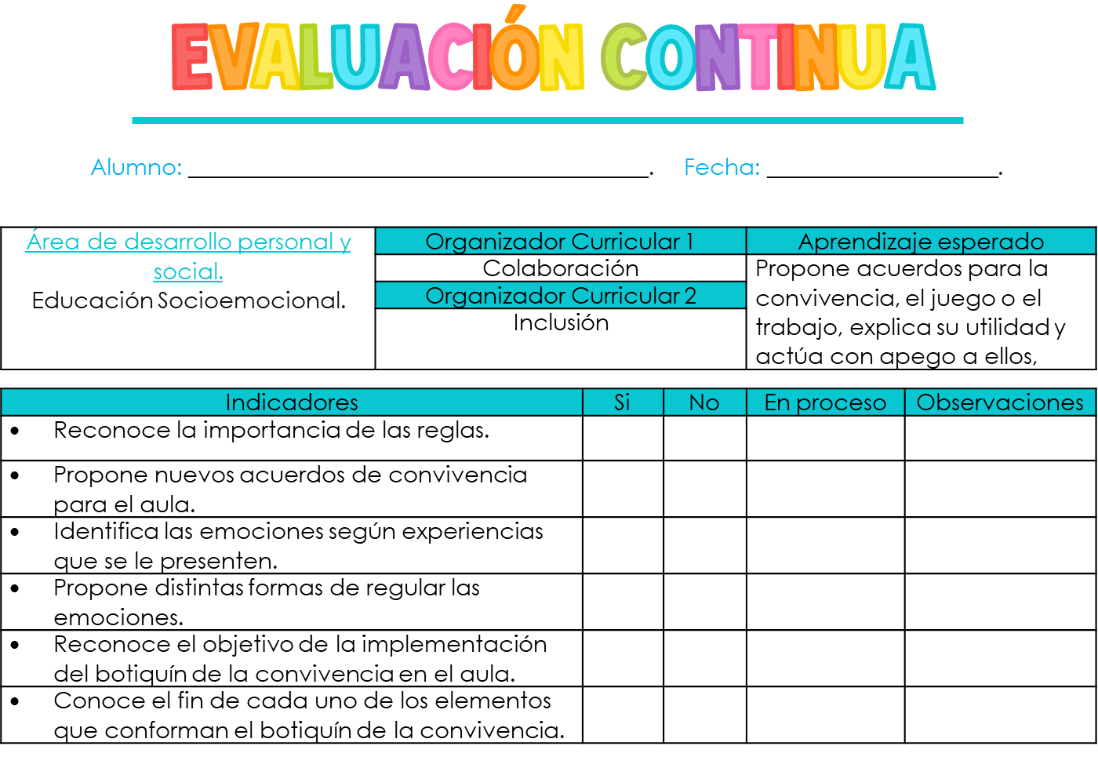

**Anexo 2**

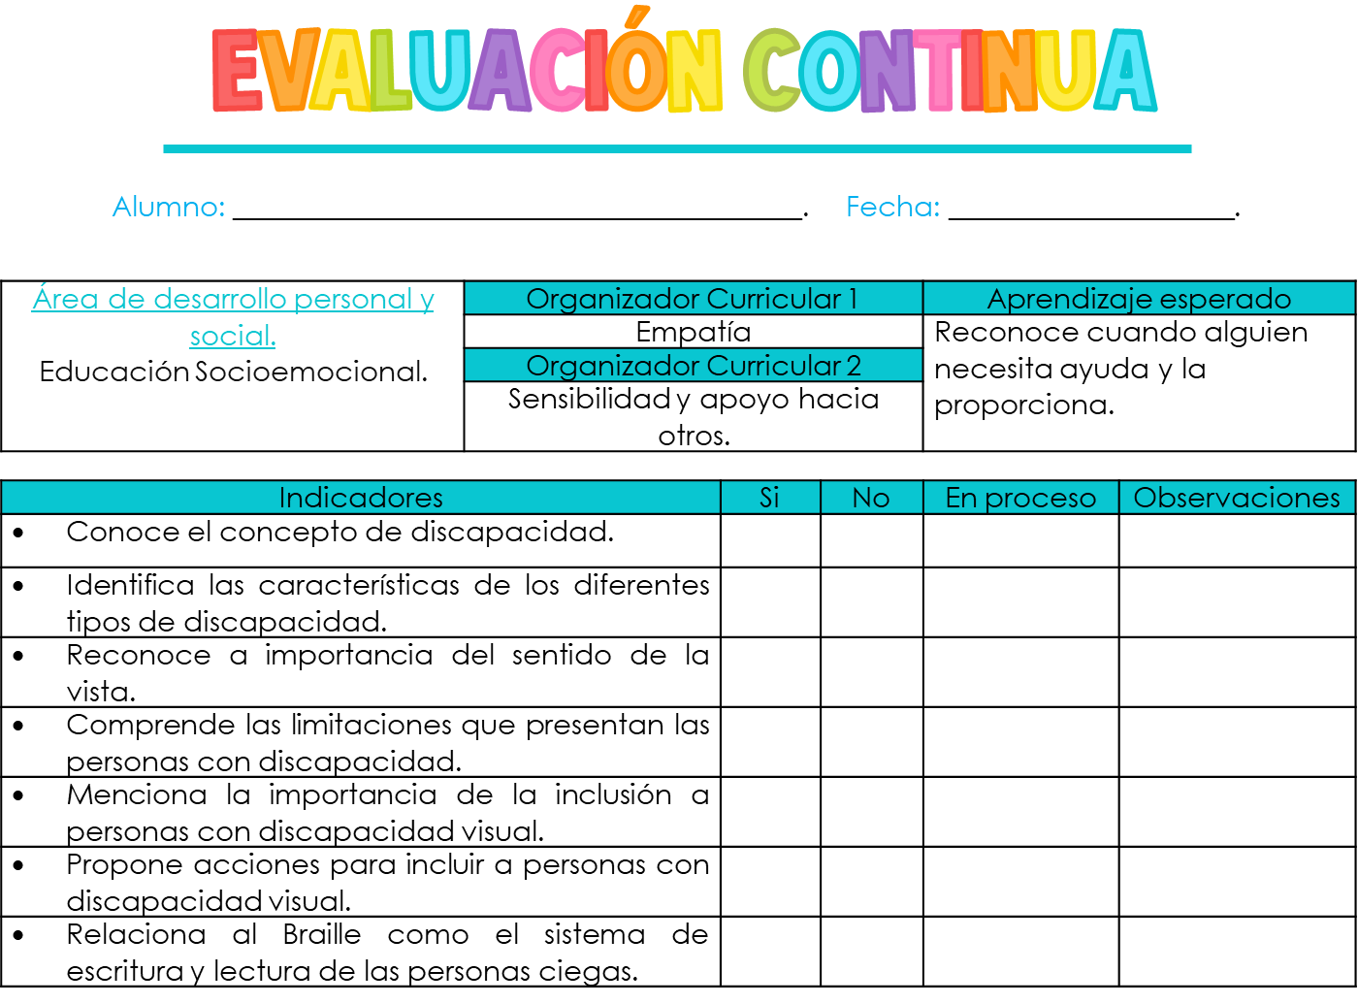

A**nexo 3**

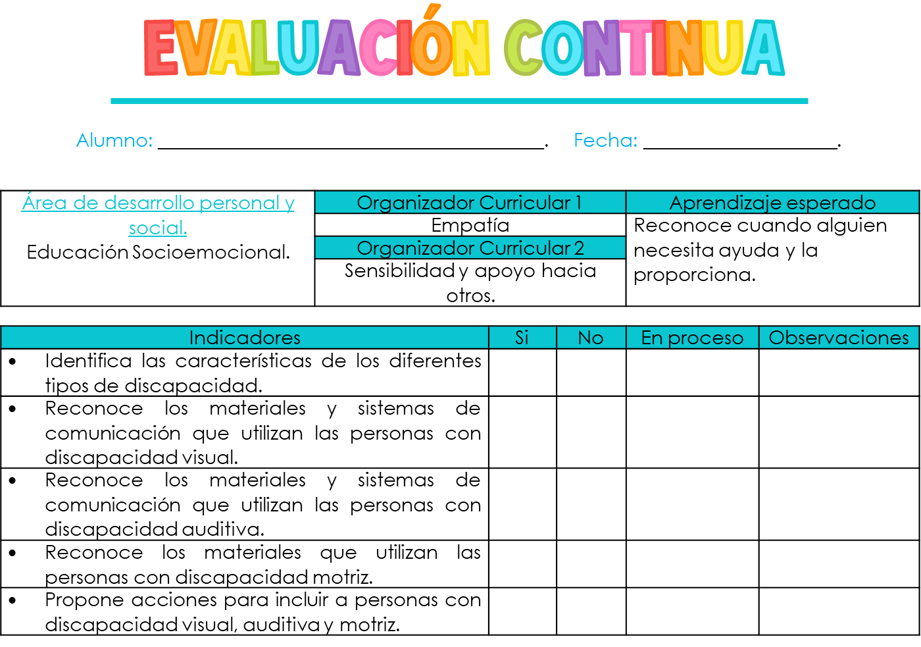

**Anexo 4**

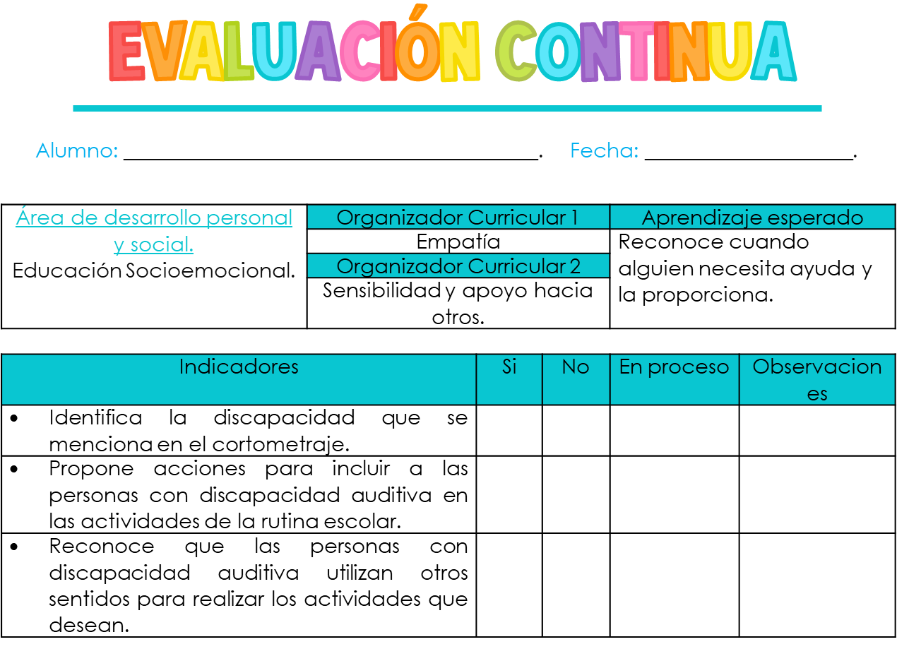

**Anexo 5**

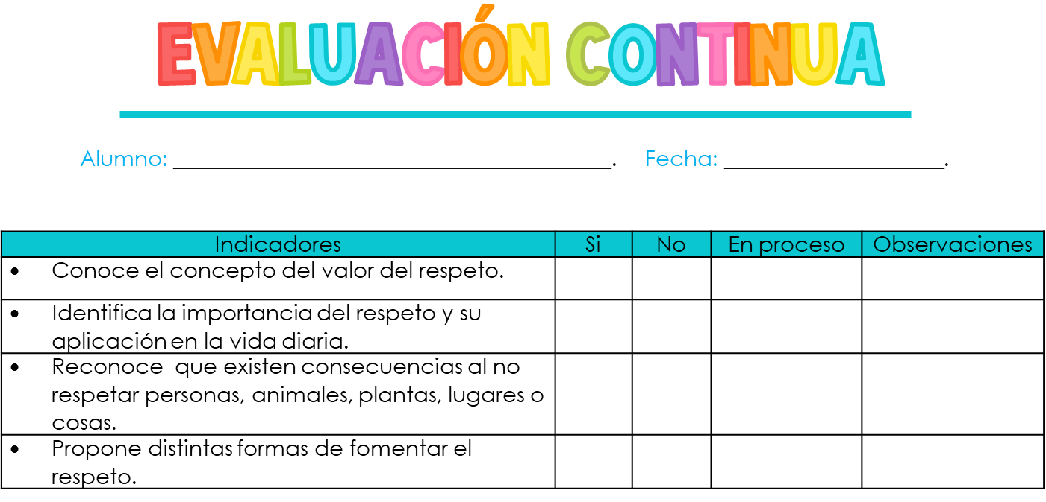

**Anexo 6**

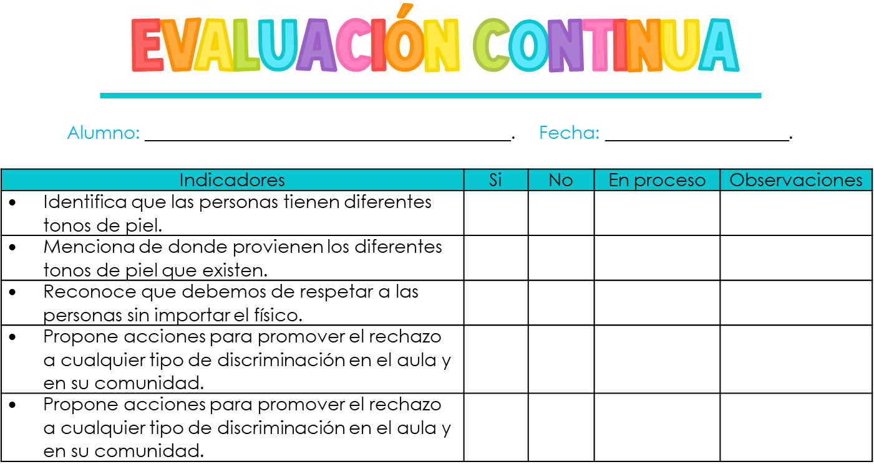

**Anexo 7**

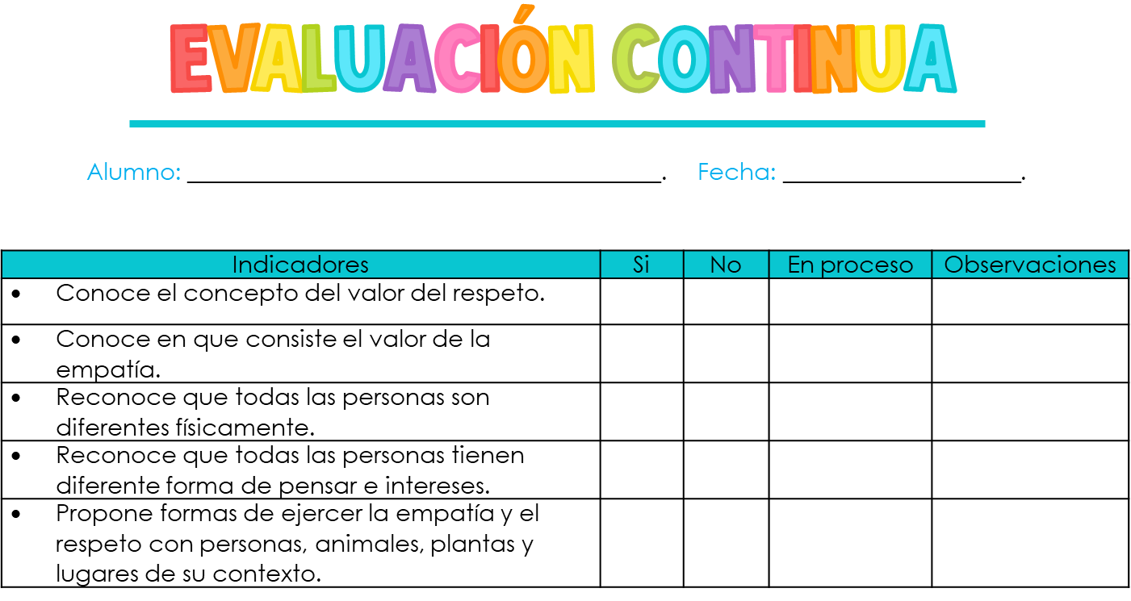

**Anexo 8**

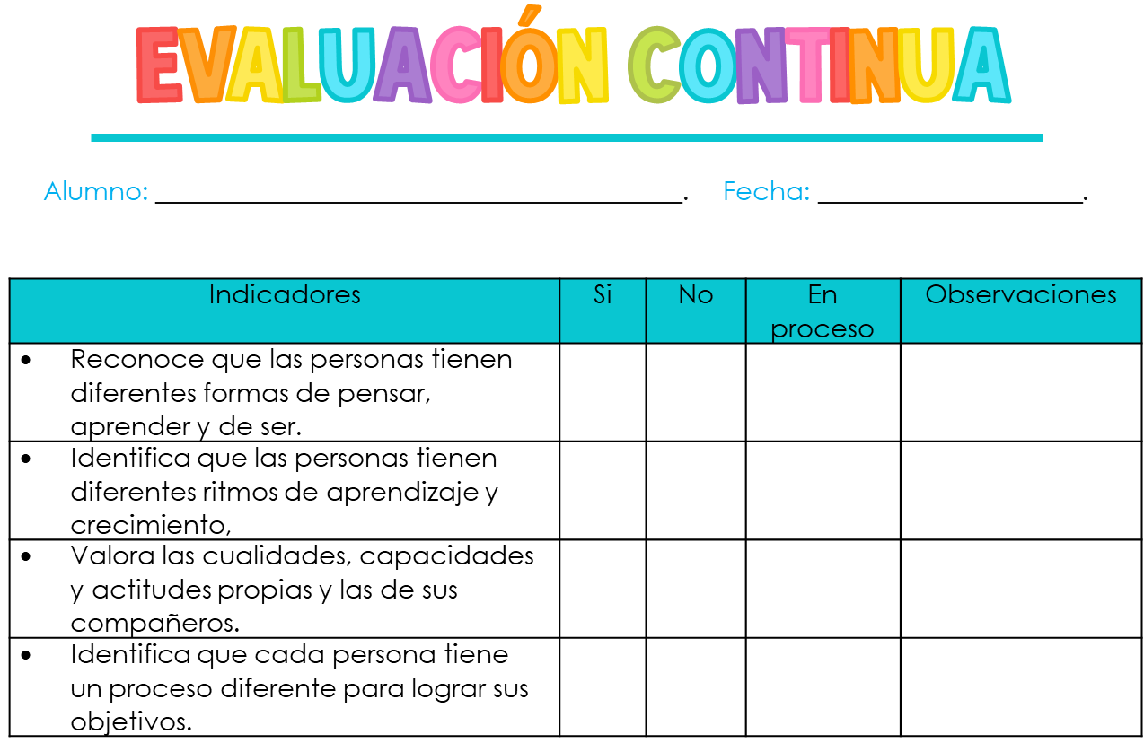

**Anexo 9**

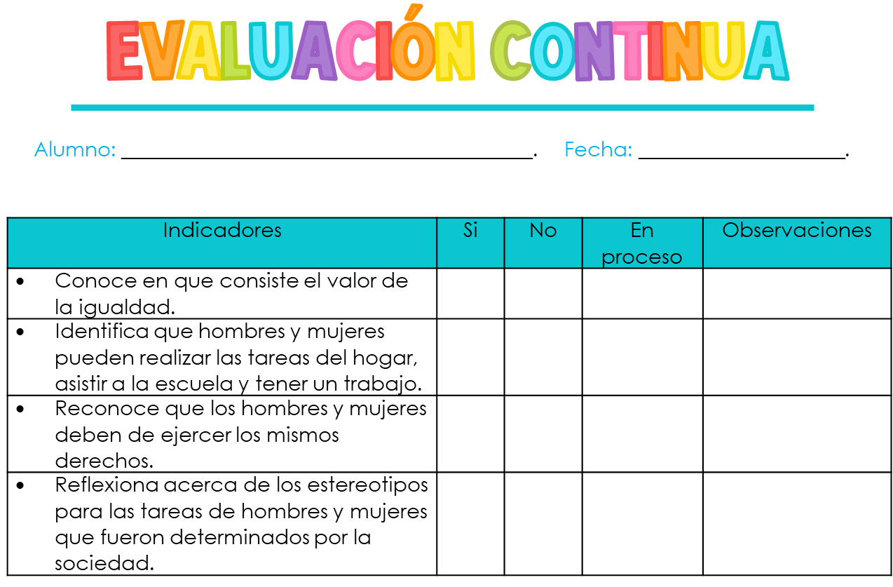

**Anexo 10**

